OBLICZENIA
STATYSTYCZNO - WYTRZYMAŁOŚCIOWE

Poz.1 Płyty żelbetowe
Poz.1.1/2/3/4/5/6 Płyta trybun

Zestawienie obciążeń

L.p | Nazwa | Obc. charakterystyczne |  |  |  |  |  | Wsp. | Obc. obliczeniowe
 |  | wartość |  | wymiar "a" | wymiar "b" | WARTOŚĆ
 |  | (kN/mx) |  | (m) | (m)
Obciażenia stałe (g)
2 | siedziska | 0,15 | 1 |  | 1 | 0,15 | kN/m2 | 1,2 | 0,18 | kN/m2
SUMA |  |  |  |  |  | 0,15 | kN/m2 |  | 0,18 | kN/m2
Obciażenia zmienne (p)
1 | uzytkowe | 4 | 1 |  | 1 | 4 | kN/m2 | 1,3 | 5,2 | kN/m2
SUMA |  |  |  |  |  | 4,00 | kN/m2 |  | 5,20 | kN/m2
SUMA (g+p) |  |  |  |  |  | 4,15 | kN/m2 |  | 5,38 | kN/m2

Statyka

Nazwa: plyta trybun.rmt

WĘZŁY:

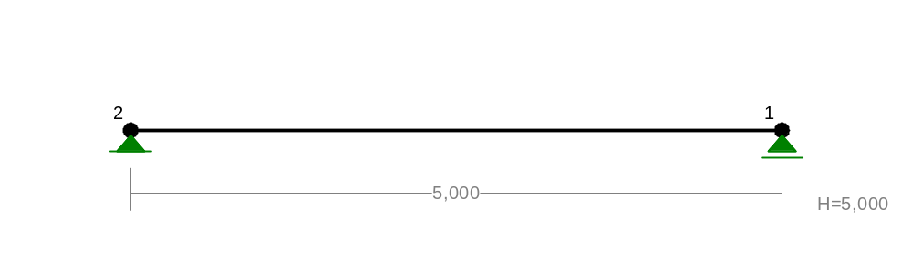

WĘZŁY:
------------------------------------------------------------------
Nr: X [m]: Y [m]:
------------------------------------------------------------------
1 5,000 0,000
2 0,000 0,000
------------------------------------------------------------------

OBCIĄŻENIA:

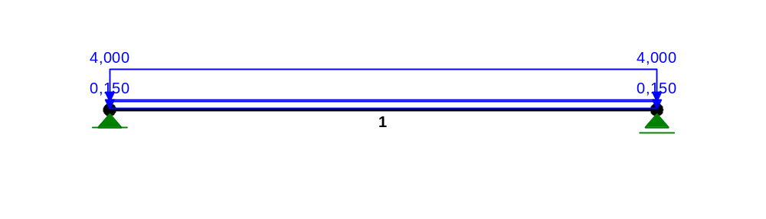

OBCIĄŻENIA: ([kN],[kNm],[kN/m])
------------------------------------------------------------------
Pręt: Rodzaj: Kąt: P1(Tg): P2(Td): a[m]: b[m]:
------------------------------------------------------------------
Grupa: A "" Stałe γf= 1,20
1 Liniowe 0,0 0,150 0,150 0,00 5,00

Grupa: B "" Zmienne γf= 1,30
1 Liniowe-Y 0,0 4,000 4,000 0,00 5,00
------------------------------------------------------------------

==================================================================
W Y N I K I
Teoria I-go rzędu
==================================================================

OBCIĄŻENIOWE WSPÓŁ. BEZPIECZ.:
------------------------------------------------------------------
Grupa: Znaczenie: ψd: γf:
------------------------------------------------------------------
Ciężar wł. 1,10
A -"" Stałe 1,20
B -"" Zmienne 1 0,80 1,30
------------------------------------------------------------------

MOMENTY:

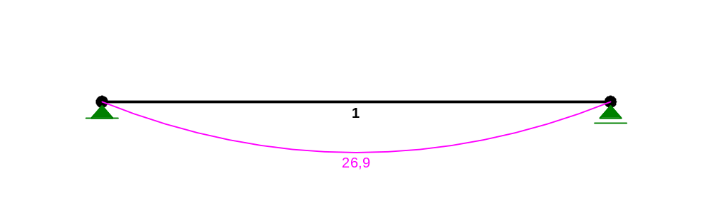

TNĄCE:

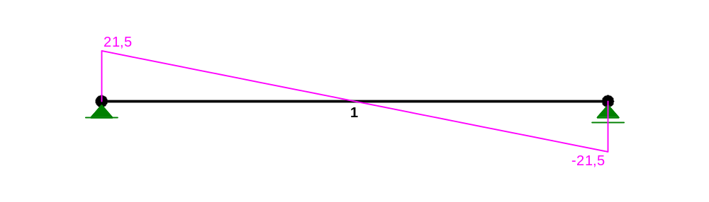

NORMALNE:

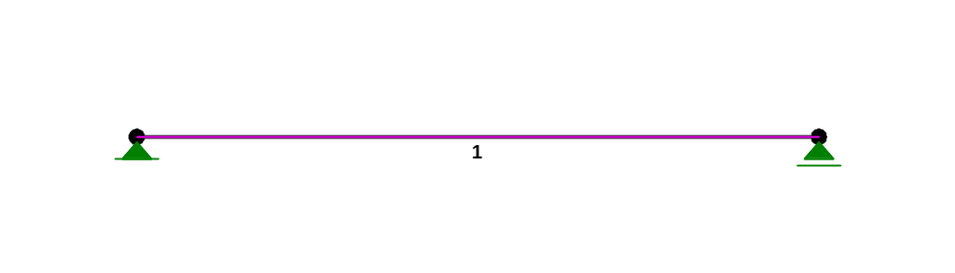

SIŁY PRZEKROJOWE: T.I rzędu
Obciążenia obl. dłg.: Ciężar wł.+AB
------------------------------------------------------------------
Pręt: x/L: x[m]: M[kNm]: Q[kN]: N[kN]:
------------------------------------------------------------------
1 0,00 0,000 -0,0 21,5 0,0
0,50 2,500 26,9* 0,0 0,0
1,00 5,000 0,0 -21,5 0,0
------------------------------------------------------------------
* = Wartości ekstremalne

REAKCJE PODPOROWE:

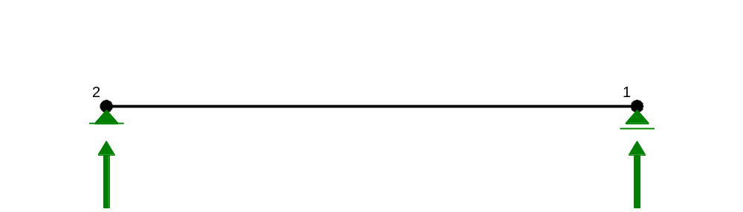

REAKCJE PODPOROWE: T.I rzędu
Obciążenia obl. dłg.: Ciężar wł.+AB
------------------------------------------------------------------
Węzeł: H[kN]: V[kN]: Wypadkowa[kN]: M[kNm]:
------------------------------------------------------------------
1 0,0 21,5 21,5
2 0,0 21,5 21,5
Obliczenia

 | Stan graniczny nośności:
 | Grubość płyty: |  | 18 | cm
 | Długość leff: |  | 500 | cm
 |  |  |  | 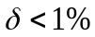
 | Stopień zbrojenia
 | Dane ogólne |  |  |  | BETON: | B30 | fcd = | 16,7
 |  |  |  |  | STAL: | A - III | fyd = | 350
 | Moment
 | M_{Sd1} = |  | 30,1 | kNm | ( RmWin)
 | a = | 2,5 | cm | (PN)
 | d = | 14,3 | cm
 | b = | 1 | m
 | 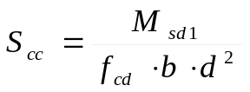 |  |  |  |  | 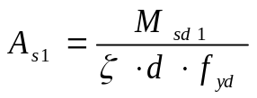
 | 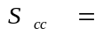 |  |  |  |  | 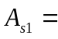 |  | 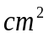
  0,088
  6,3
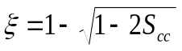 |  |  |  | 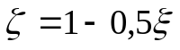
 | 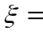 |  |  | 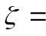
 | 0,092 |  |  | 0,954
 | Przyjęto: |  | 15,39
 | średnica prętów: |  | 14 | mm | co | 10 | cm
 | Stopień zbrojenia:
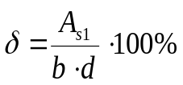

 |  |  | = | 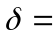
  1,08
 | Nośność:
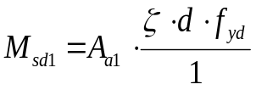

 |  |  | = | 73,49 | kNm
 | Wytężenie: | 0,41
 | Stan graniczny użytkowania:
 | M_{Sd1} = |  | 22,6 | kNm | ( RmWin)
 |  | 0,85 | (PN)
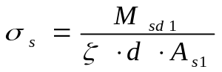

 |  |  | = | 120,81
 | Dla leff/d<600 cm
 | Wskaźnik sztywności: |  |  | leff/d< | (leff/d)lim = |  | 20 | (PN)
 |  |  |  | 34,97 | < | 41,4
 | Wytężenie: | 0,84

Poz.1.7/8 Płyta balkonu

Zestawienie obciążeń

L.p | Nazwa | Obc. charakterystyczne |  |  |  |  | Wsp. | Obc. obliczeniowe
 |  | wartość | wymiar "a" | wymiar "b" | WARTOŚĆ
 |  | (kN/mx) | (m) | (m)
Obciażenia stałe (g)
1 | balustrada | 0,15 | 1 | 1 | 0,15 | kN/m2 | 1,2 | 0,18 | kN/m2
SUMA |  |  |  |  | 0,15 | kN/m2 |  | 0,18 | kN/m2
Obciażenia zmienne (p)
1 | uzytkowe | 8 | 1 | 1 | 8 | kN/m2 | 1,2 | 9,6 | kN/m2
SUMA |  |  |  |  | 8,00 | kN/m2 |  | 9,60 | kN/m2
SUMA (g+p) |  |  |  |  | 8,15 | kN/m2 |  | 9,78 | kN/m2

Statyka

Nazwa: balkon trybun 2.rmt

WĘZŁY:

WĘZŁY:
------------------------------------------------------------------
Nr: X [m]: Y [m]:
------------------------------------------------------------------
1 5,000 0,000
2 0,000 0,000
------------------------------------------------------------------

OBCIĄŻENIA:

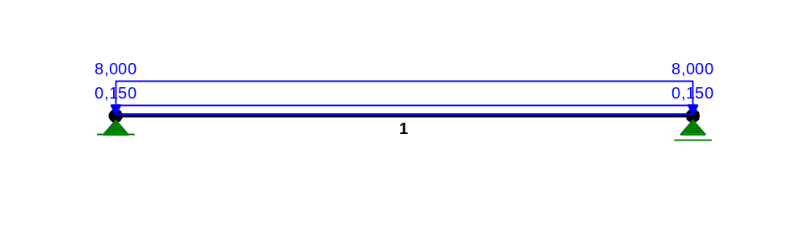

OBCIĄŻENIA: ([kN],[kNm],[kN/m])
------------------------------------------------------------------
Pręt: Rodzaj: Kąt: P1(Tg): P2(Td): a[m]: b[m]:
------------------------------------------------------------------
Grupa: A "" Zmienne γf= 1,20
1 Liniowe 0,0 0,150 0,150 0,00 5,00

Grupa: B "" Zmienne γf= 1,20
1 Liniowe 0,0 8,000 8,000 0,00 5,00
------------------------------------------------------------------

==================================================================
W Y N I K I
Teoria I-go rzędu
==================================================================

OBCIĄŻENIOWE WSPÓŁ. BEZPIECZ.:
------------------------------------------------------------------
Grupa: Znaczenie: ψd: γf:
------------------------------------------------------------------
Ciężar wł. 1,10
A -"" Zmienne 1 1,00 1,20
B -"" Zmienne 1 1,00 1,20
------------------------------------------------------------------

MOMENTY:

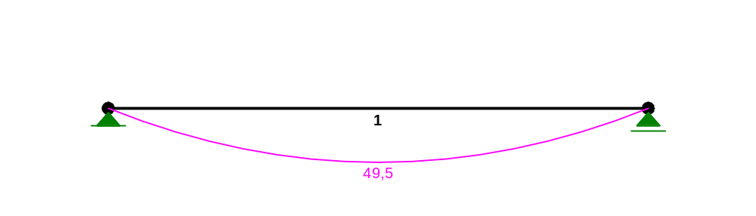

TNĄCE:

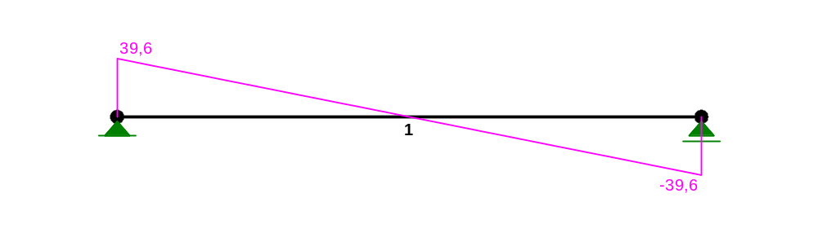

NORMALNE:

SIŁY PRZEKROJOWE: T.I rzędu
Obciążenia obl.: Ciężar wł.+AB
------------------------------------------------------------------
Pręt: x/L: x[m]: M[kNm]: Q[kN]: N[kN]:
------------------------------------------------------------------
1 0,00 0,000 -0,0 39,6 0,0
0,50 2,500 49,5* -0,0 0,0
1,00 5,000 -0,0 -39,6 0,0
------------------------------------------------------------------
* = Wartości ekstremalne

REAKCJE PODPOROWE:

REAKCJE PODPOROWE: T.I rzędu
Obciążenia obl.: Ciężar wł.+AB
------------------------------------------------------------------
Węzeł: H[kN]: V[kN]: Wypadkowa[kN]: M[kNm]:
------------------------------------------------------------------
1 0,0 39,6 39,6
2 0,0 39,6 39,6
------------------------------------------------------------------

Obliczenia

 | Stan graniczny nośności:
 | Grubość płyty: |  | 22 | cm
 | Długość leff: |  | 500 | cm
 | Stopień zbrojenia
 | Dane ogólne |  |  |  | BETON: | B30 | fcd = | 16,7
 |  |  |  |  | STAL: | A - III | fyd = | 350
 | Moment
 | M_{Sd1} = |  | 49,5 | kNm | ( RmWin)
 | a = | 2,5 | cm | (PN) | 39,6
 | d = | 18,3 | cm
 | b = | 1 | m
  0,089
  8,11
 | 0,093 |  |  | 0,9535
 | Przyjęto: |  | 15,39
 | średnica prętów: |  | 14 | mm | co | 10 | cm
 | Stopień zbrojenia:
 |  |  | =
  0,84
 | Nośność:
 |  |  | = | 93,99 | kNm
 | Wytężenie: | 0,53
 | Stan graniczny użytkowania:
 | M_{Sd1} = |  | 42,7 | kNm | ( RmWin)
 |  | 0,85 | (PN)
 |  |  | = | 178,36
 | Dla leff/d<600 cm
 | Wskaźnik sztywności: |  |  | leff/d< | (leff/d)lim = |  | 21 | (PN)
 |  |  |  | 27,32 | < | 29,4
 | Wytężenie: | 0,93

Poz.1.9/10 Płyta balkonu

Zestawienie obciążeń

L.p | Nazwa | Obc. charakterystyczne |  |  |  |  | Wsp. | Obc. obliczeniowe
 |  | wartość | wymiar "a" | wymiar "b" | WARTOŚĆ
 |  | (kN/mx) | (m) | (m)
Obciażenia stałe (g)
1 | balustrada | 0,15 | 1 | 1 | 0,15 | kN/m2 | 1,2 | 0,18 | kN/m2
SUMA |  |  |  |  | 0,15 | kN/m2 |  | 0,18 | kN/m2
Obciażenia zmienne (p)
1 | uzytkowe | 5 | 1 | 1 | 5 | kN/m2 | 1,2 | 6 | kN/m2
SUMA |  |  |  |  | 5,00 | kN/m2 |  | 6 | kN/m2
SUMA (g+p) |  |  |  |  | 5,15 | kN/m2 |  | 6,18 | kN/m2

Statyka

Nazwa: taras trybun.rmt

WĘZŁY:

WĘZŁY:
------------------------------------------------------------------
Nr: X [m]: Y [m]:
------------------------------------------------------------------
1 5,000 0,000
2 0,000 0,000
------------------------------------------------------------------

OBCIĄŻENIA:

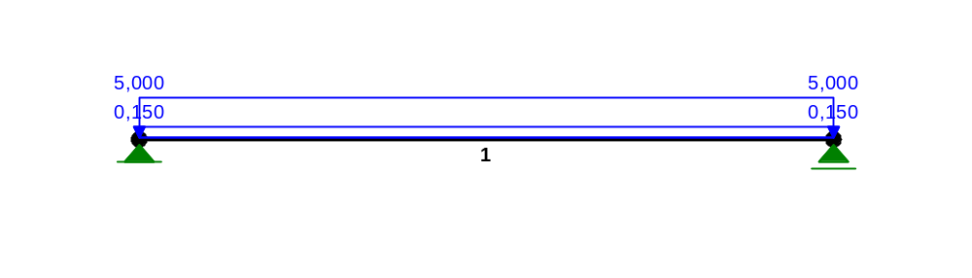

OBCIĄŻENIA: ([kN],[kNm],[kN/m])
------------------------------------------------------------------
Pręt: Rodzaj: Kąt: P1(Tg): P2(Td): a[m]: b[m]:
------------------------------------------------------------------
Grupa: A "" Zmienne γf= 1,20
1 Liniowe 0,0 0,150 0,150 0,00 5,00

Grupa: B "" Zmienne γf= 1,20
1 Liniowe 0,0 5,000 5,000 0,00 5,00
------------------------------------------------------------------

==================================================================
W Y N I K I
Teoria I-go rzędu
==================================================================

OBCIĄŻENIOWE WSPÓŁ. BEZPIECZ.:
------------------------------------------------------------------
Grupa: Znaczenie: ψd: γf:
------------------------------------------------------------------
Ciężar wł. 1,10
A -"" Zmienne 1 1,00 1,20
B -"" Zmienne 1 1,00 1,20
------------------------------------------------------------------

MOMENTY:

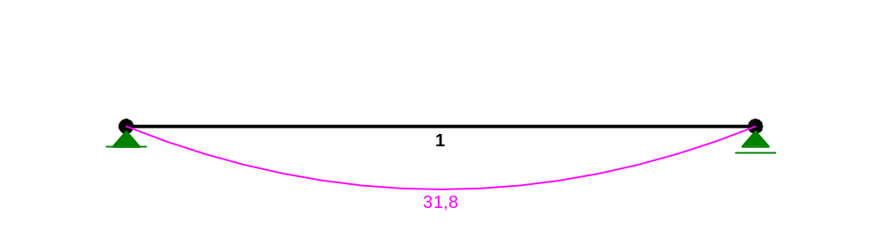

TNĄCE:

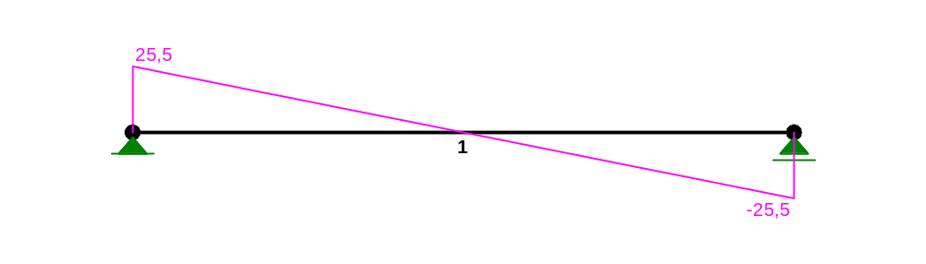

NORMALNE:

SIŁY PRZEKROJOWE: T.I rzędu
Obciążenia char.: Ciężar wł.+AB
------------------------------------------------------------------
Pręt: x/L: x[m]: M[kNm]: Q[kN]: N[kN]:
------------------------------------------------------------------
1 0,00 0,000 0,0 25,5 0,0
0,50 2,500 31,8* 0,0 0,0
1,00 5,000 0,0 -25,5 0,0
------------------------------------------------------------------
* = Wartości ekstremalne

REAKCJE PODPOROWE:

REAKCJE PODPOROWE: T.I rzędu
Obciążenia char.: Ciężar wł.+AB
------------------------------------------------------------------
Węzeł: H[kN]: V[kN]: Wypadkowa[kN]: M[kNm]:
------------------------------------------------------------------
1 0,0 25,5 25,5
2 0,0 25,5 25,5
------------------------------------------------------------------

Obliczenia

 | Stan graniczny nośności:
 | Grubość płyty: |  | 20 | cm
 | Długość leff: |  | 500 | cm
 | Stopień zbrojenia
 | Dane ogólne |  |  |  | BETON: | B30 | fcd = | 16,7
 |  |  |  |  | STAL: | A - III | fyd = | 350
 | Moment
 | M_{Sd1} = |  | 36,6 | kNm | ( RmWin)
 | a = | 2,5 | cm | (PN)
 | d = | 16,3 | cm
 | b = | 1 | m
  0,082
  6,7
 | 0,086 |  |  | 0,957
 | Przyjęto: |  | 15,39
 | średnica prętów: |  | 14 | mm | co | 10 | cm
 | Stopień zbrojenia:
 |  |  | =
  0,94
 | Nośność:
 |  |  | = | 84,03 | kNm
 | Wytężenie: | 0,44
 | Stan graniczny użytkowania:
 | M_{Sd1} = |  | 31,8 | kNm | ( RmWin)
 |  | 0,85 | (PN)
 |  |  | = | 149,13
 | Dla leff/d<600 cm
 | Wskaźnik sztywności: |  |  | leff/d< | (leff/d)lim = |  | 20 | (PN)
 |  |  |  | 30,67 | < | 33,5
 | Wytężenie: | 0,91

Poz.1.11 Schody płytowe trybun

Zestawienie obciążeń

L.p | Nazwa | Obc. charakterystyczne |  |  |  |  | Wsp. |  | Obc. obliczeniowe
 |  | wartość | wymiar "a" | wymiar "b" | WARTOŚĆ
 |  | (kN/mx) | (m) | (m)
Obciażenia stałe (g)
1 | stopnie | 24 | 0,09 | 1 | 2,16 | kN/m2 | 1,1 |  | 2,38 | kN/m2
2 | balustrady | 0,15 | 1 | 1 | 0,15 | kN/m2 | 1,1 |  | 0,17 | kN/m2
SUMA |  |  |  |  | 2,31 | kN/m2 |  |  | 2,54 | kN/m2
Obciażenia zmienne (p)
1 | uzytkowe | 4 | 1 | 1 | 4 | kN/m2 |  | 1,3 | 5,2 | kN/m2
SUMA |  |  |  |  | 4,00 | kN/m2 |  |  | 5,20 | kN/m2
SUMA (g+p) |  |  |  |  | 6,31 | kN/m2 |  |  | 7,74 | kN/m2

Statyka

Nazwa: schody trybun.rmt

WĘZŁY:

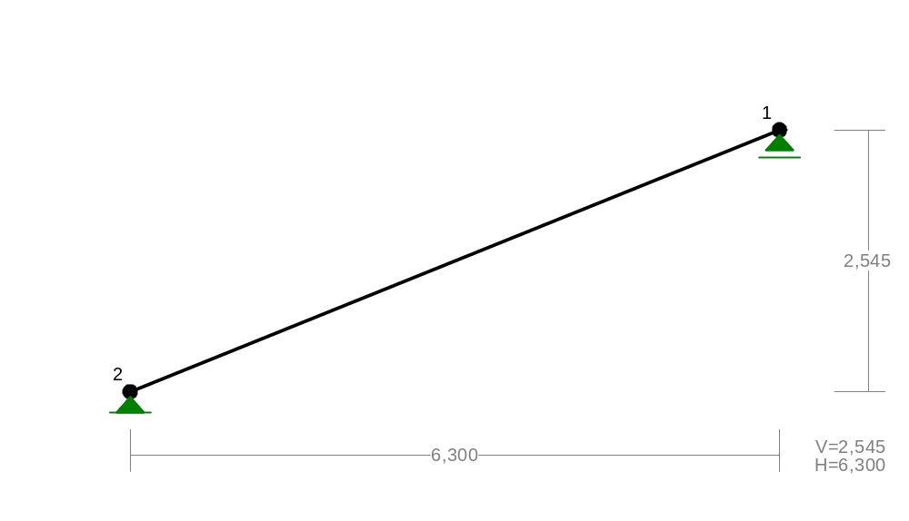

WĘZŁY:
------------------------------------------------------------------
Nr: X [m]: Y [m]:
------------------------------------------------------------------
1 6,300 2,545
2 0,000 0,000
------------------------------------------------------------------

OBCIĄŻENIA:

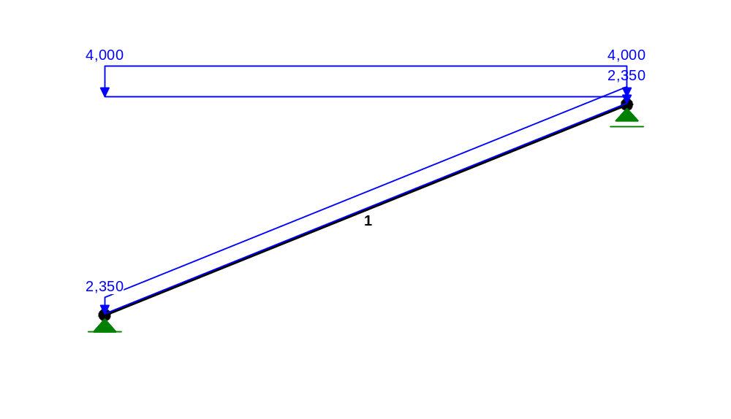

OBCIĄŻENIA: ([kN],[kNm],[kN/m])
------------------------------------------------------------------
Pręt: Rodzaj: Kąt: P1(Tg): P2(Td): a[m]: b[m]:
------------------------------------------------------------------
Grupa: A "" Stałe γf= 1,10
1 Liniowe 0,0 2,350 2,350 0,00 6,79

Grupa: B "" Zmienne γf= 1,30
1 Liniowe-Y 0,0 4,000 4,000 0,00 6,79
------------------------------------------------------------------

==================================================================
W Y N I K I
Teoria I-go rzędu
==================================================================

OBCIĄŻENIOWE WSPÓŁ. BEZPIECZ.:
------------------------------------------------------------------
Grupa: Znaczenie: ψd: γf:
------------------------------------------------------------------
Ciężar wł. 1,10
A -"" Stałe 1,10
B -"" Zmienne 1 0,80 1,30
------------------------------------------------------------------

MOMENTY:

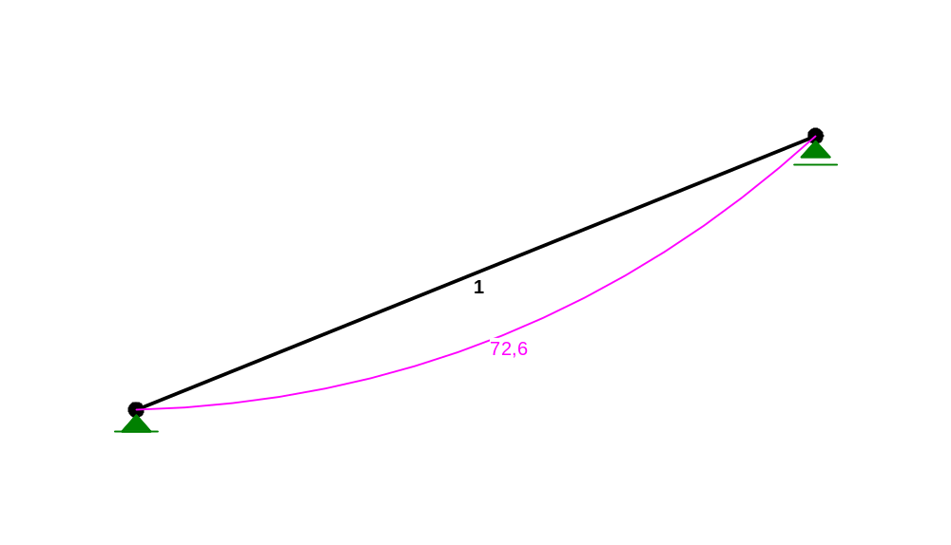

TNĄCE:

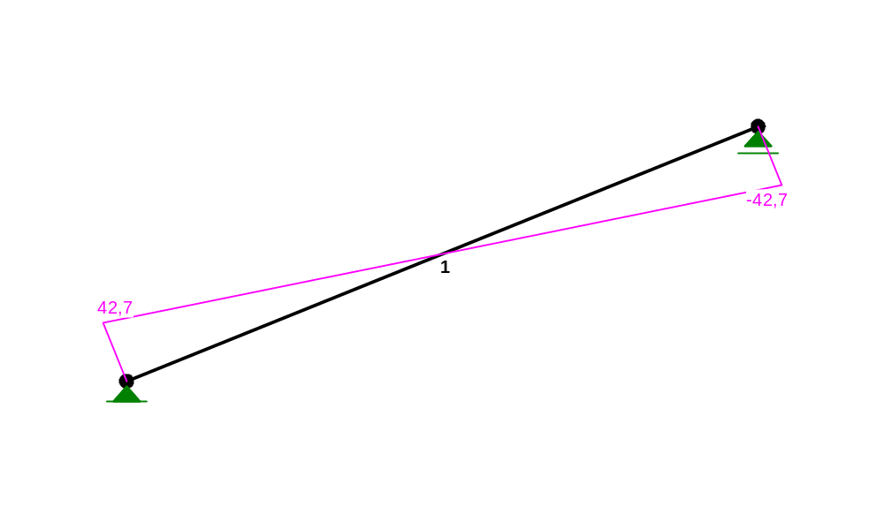

NORMALNE:

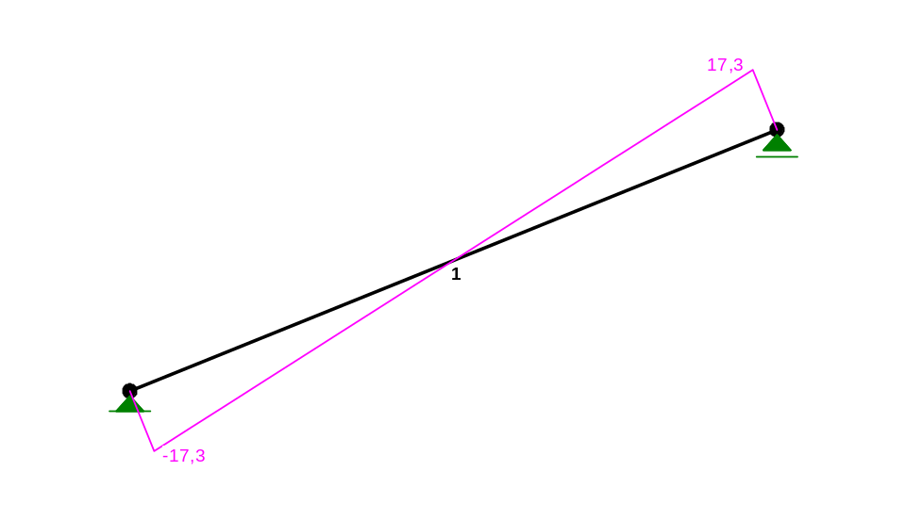

SIŁY PRZEKROJOWE: T.I rzędu
Obciążenia obl. dłg.: Ciężar wł.+AB
------------------------------------------------------------------
Pręt: x/L: x[m]: M[kNm]: Q[kN]: N[kN]:
------------------------------------------------------------------
1 0,00 0,000 0,0 42,7 -17,3
0,50 3,397 72,6* 0,0 0,0
1,00 6,795 0,0 -42,7 17,3
------------------------------------------------------------------
* = Wartości ekstremalne

REAKCJE PODPOROWE:

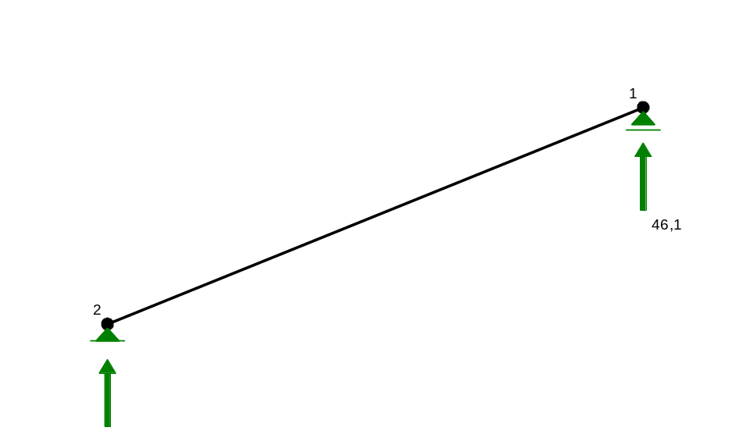

REAKCJE PODPOROWE: T.I rzędu
Obciążenia obl. dłg.: Ciężar wł.+AB
------------------------------------------------------------------
Węzeł: H[kN]: V[kN]: Wypadkowa[kN]: M[kNm]:
------------------------------------------------------------------
1 0,0 46,1 46,1
2 -0,0 46,1 46,1
------------------------------------------------------------------
Obliczenia

 | Stan graniczny nośności:
 | Grubość płyty: |  | 27 | cm
 | Długość leff: |  | 680 | cm
 | Stopień zbrojenia
 | Dane ogólne |  |  |  | BETON: | B30 | fcd = | 16,7
 |  |  |  |  | STAL: | A - III | fyd = | 350
 | Moment
 | M_{Sd1} = |  | 77,8 | kNm | ( RmWin)
 | a = | 2,5 | cm | (PN)
 | d = | 23,1 | cm
 | b = | 1 | m
  0,087
  10,08
 | 0,091 |  |  | 0,9545
 | Przyjęto: |  | 25,44
 | średnica prętów: |  | 18 | mm | co | 10 | cm
 | Stopień zbrojenia:
 |  |  | =
  1,1
 | Nośność:
 |  |  | = | 196,34 | kNm
 | Wytężenie: | 0,40
 | Stan graniczny użytkowania:
 | M_{Sd1} = |  | 63,1 | kNm | ( RmWin)
 |  | 0,8 | (PN)
 |  |  | = | 134,21
 | Dla leff/d<600 cm
 | Wskaźnik sztywności: |  |  | leff/d< | (leff/d)lim = |  | 20 | (PN)
 |  |  |  | 29,44 | < | 37,3
 | Wytężenie: | 0,79
 | Dla leff/d>600 cm
 | Wskaźnik sztywności: |  |  | leff/d< | (leff/d)lim = |  | 20 | (PN)
 |  |  |  | 29,44 | < | 32,9
 | Wytężenie: | 0,90

Poz.1.12 Schody płytowe

Zestawienie obciążeń

Obciążenie | Q_{k}  [kN/m²] | γ_{f} | Q_{o} [kN/m²]
Płyta  0,12*24/0,95 | 3,03 | 1,1 | 3,33
Stopnie  0,5*0,14*23 | 1,61 | 1,1 | 1,77
Balustrada | 0,15 | 1,2 | 0,18
Użytkowe | 5 | 1,2 | 6
Suma | 9,79 |  | 11,28

Statyka

PRĘTY:

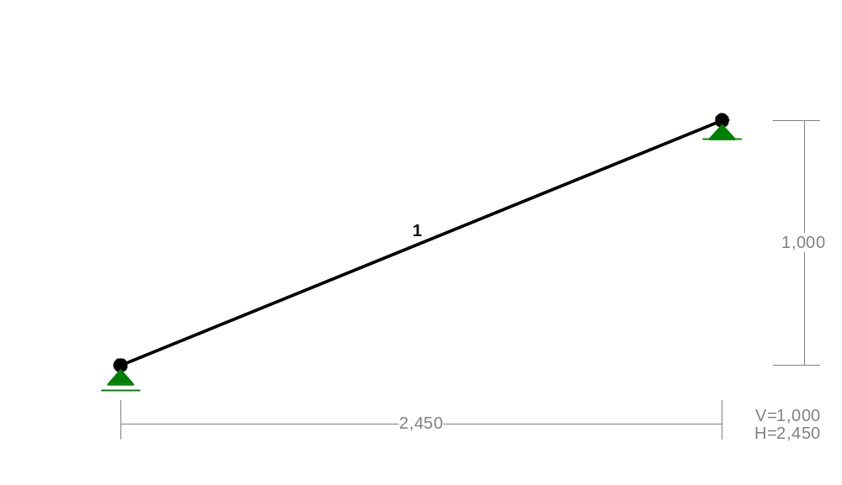

PRĘTY UKŁADU:
Typy prętów: 00 - sztyw.-sztyw.; 01 - sztyw.-przegub;
10 - przegub-sztyw.; 11 - przegub-przegub
22 - cięgno
------------------------------------------------------------------
Pręt: Typ: A: B: Lx[m]: Ly[m]: L[m]: Red.EJ: Przekrój:
------------------------------------------------------------------
1 00 2 1 -2,450 -1,000 2,646 1,000
------------------------------------------------------------------
OBCIĄŻENIA: ([kN],[kNm],[kN/m])
------------------------------------------------------------------
Pręt: Rodzaj: Kąt: P1(Tg): P2(Td): a[m]: b[m]:
------------------------------------------------------------------
Grupa: A "" Zmienne γf= 1,15
1 Liniowe 0,0 9,790 9,790 0,00 2,65
1 Liniowe -157,8 0,000 0,000 0,00 2,65
------------------------------------------------------------------

==================================================================
W Y N I K I
Teoria I-go rzędu
==================================================================

OBCIĄŻENIOWE WSPÓŁ. BEZPIECZ.:
------------------------------------------------------------------
Grupa: Znaczenie: ψd: γf:
------------------------------------------------------------------
A -"" Zmienne 1 1,00 1,15
------------------------------------------------------------------

MOMENTY:

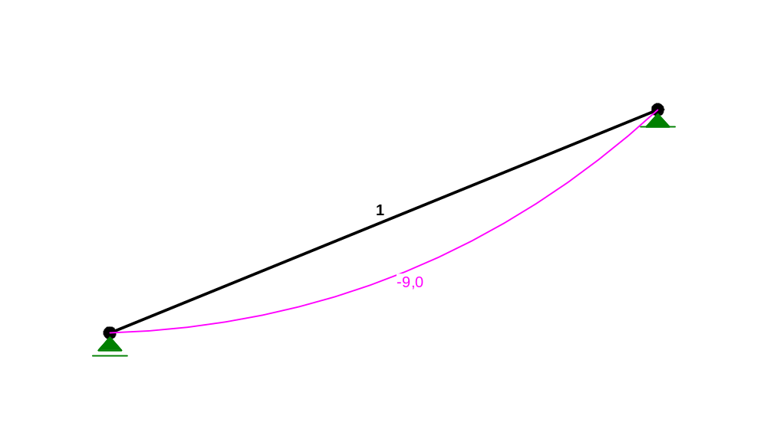

SIŁY PRZEKROJOWE: T.I rzędu
Obciążenia obl.: A
------------------------------------------------------------------
Pręt: x/L: x[m]: M[kNm]: Q[kN]: N[kN]:
------------------------------------------------------------------
1 0,00 0,000 0,0 -13,6 5,5
0,50 1,323 -9,0* 0,0 0,0
1,00 2,646 0,0 13,6 -5,5
------------------------------------------------------------------
* = Wartości ekstremalne

REAKCJE PODPOROWE:

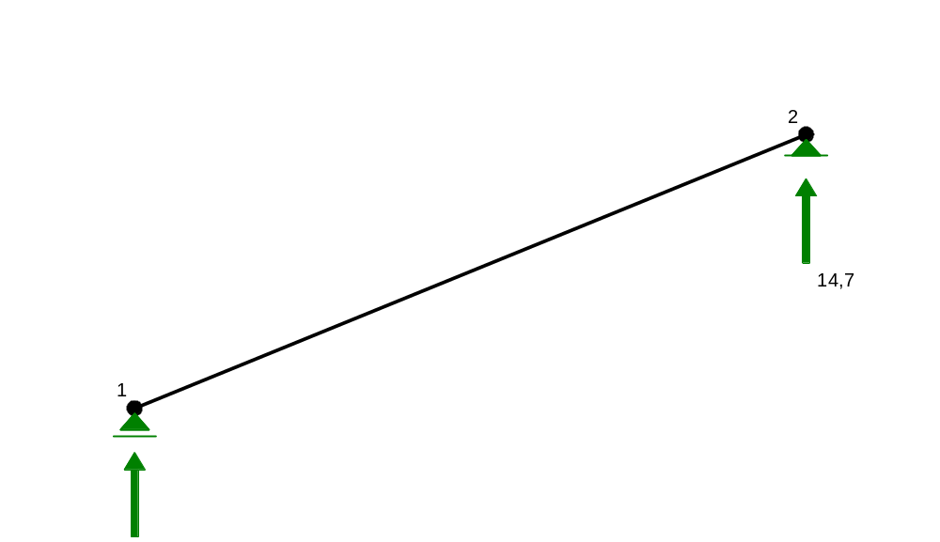

REAKCJE PODPOROWE: T.I rzędu
Obciążenia obl.: A
------------------------------------------------------------------
Węzeł: H[kN]: V[kN]: Wypadkowa[kN]: M[kNm]:
------------------------------------------------------------------
1 -0,0 14,7 14,7
2 0,0 14,7 14,7
------------------------------------------------------------------

PRZEMIESZCZENIA WĘZŁÓW: T.I rzędu
Obciążenia obl.: A
------------------------------------------------------------------
Węzeł: Ux[m]: Uy[m]: Wypadkowe[m]: Fi[rad]([deg]):
------------------------------------------------------------------
1 -0,00000 -0,00000 0,00000 -0,01618 ( -0,927)
2 -0,00000 -0,00000 0,00000 0,01618 ( 0,927)
------------------------------------------------------------------

Obliczenia

 | Stan graniczny nośności:
 | Grubość płyty: |  | 12 | cm
 | Długość leff: |  | 265 | cm
 | Stopień zbrojenia
 | Dane ogólne |  |  |  | BETON: | B30 | fcd = | 16,7
 |  |  |  |  | STAL: | A - III | fyd = | 350
 | Moment
 | M_{Sd1} = |  | 9 | kNm | ( RmWin)
 | a = | 2,5 | cm | (PN)
 | d = | 8,4 | cm
 | b = | 1 | m
  0,076
  3,19
 | 0,079 |  |  | 0,9605
 | Przyjęto: |  | 9,423
 | średnica prętów: |  | 12 | mm | co | 12 | cm
 | Stopień zbrojenia:
 |  |  | =
  1,12
 | Nośność:
 |  |  | = | 26,61 | kNm
 | Wytężenie: | 0,34
 | Stan graniczny użytkowania:
 | M_{Sd1} = |  | 7,85 | kNm | ( RmWin)
 |  | 0,8 | (PN)
 |  |  | = | 123,97
 | Dla leff/d<600 cm
 | Wskaźnik sztywności: |  |  | leff/d< | (leff/d)lim = |  | 20 | (PN)
 |  |  |  | 31,55 | < | 40,3
 | Wytężenie: | 0,78

Poz.2 Belki żelbetowe

Poz.2.1 Belka trybun

2 Belka: Belka27...14POZ.2.1 Ilość: 2

2.1 Charakterystyki materiałów:

- Beton : B25 fcd = 13,33 (MPa) ciężar objętościowy = 2447,32 (kG/m3)
- Zbrojenie podłużne : A-III typ 34GS fyd = 350,00 (MPa)
- Zbrojenie poprzeczne : A-0 typ St0S fyd = 190,00 (MPa)

2.2 Geometria:

2.2.1 Przęsło Pozycja Pl L Pp
(m) (m) (m)
P1 Wspornik L ---- 1,43 0,35
Rozpiętość obliczeniowa: Lo = 1,60 (m)
Przekrój od 0,00 do 1,43 (m)
30,0 x 60,0 (cm)
Bez lewej płyty
Bez prawej płyty

2.2.2 Przęsło Pozycja Pl L Pp
(m) (m) (m)
P2 Przęsło 0,35 6,45 0,35
Rozpiętość obliczeniowa: Lo = 6,80 (m)
Przekrój od 0,00 do 6,45 (m)
30,0 x 60,0 (cm)
Bez lewej płyty
Bez prawej płyty

2.2.3 Przęsło Pozycja Pl L Pp
(m) (m) (m)
P3 Wspornik P 0,35 1,23 ----
Rozpiętość obliczeniowa: Lo = 1,40 (m)
Przekrój od 0,00 do 1,23 (m)
30,0 x 60,0 (cm)
Bez lewej płyty
Bez prawej płyty

2.3 Wyniki obliczeniowe:

2.3.1 Oddziaływania w SGN

Przęsło Mtmaks Mtmin Ml Mp Ql Qp
(kN*m) (kN*m) (kN*m) (kN*m) (kN) (kN)
P1 0,00 -37,33 0,00 -52,21 0,00 73,19
P2 133,17 0,00 -88,81 -63,48 122,80 -116,33
P3 0,00 -23,21 -29,67 0,00 48,32 0,00
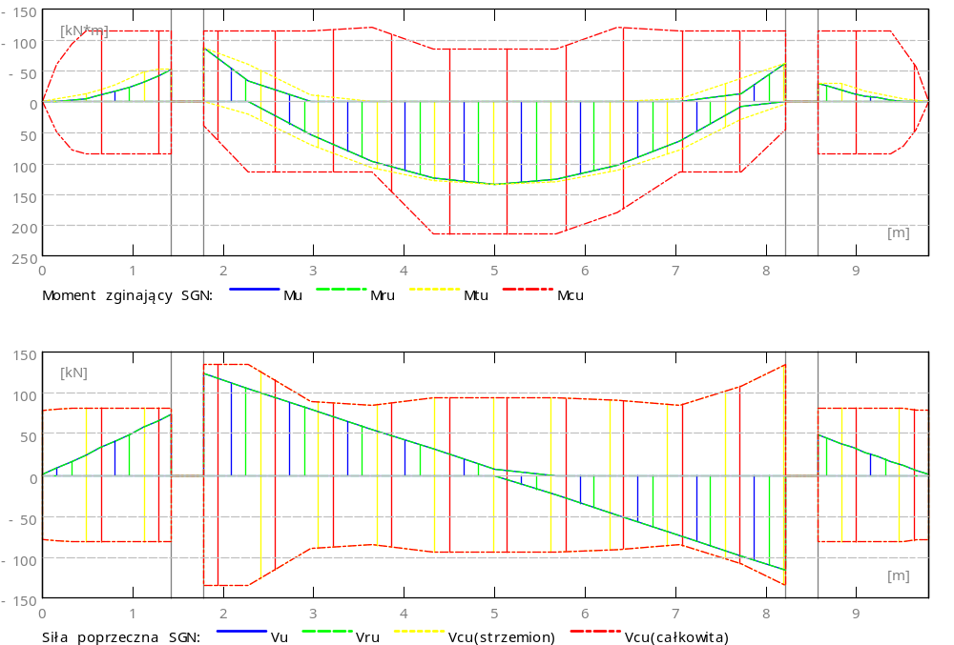

2.3.2 Oddziaływania w SGU

Przęsło Mtmaks Mtmin Ml Mp Ql Qp
(kN*m) (kN*m) (kN*m) (kN*m) (kN) (kN)
P1 0,00 -19,73 0,00 -43,52 0,00 61,02
P2 113,11 0,00 -74,68 -53,72 104,72 -99,28
P3 0,00 -11,80 -25,16 0,00 40,98 0,00
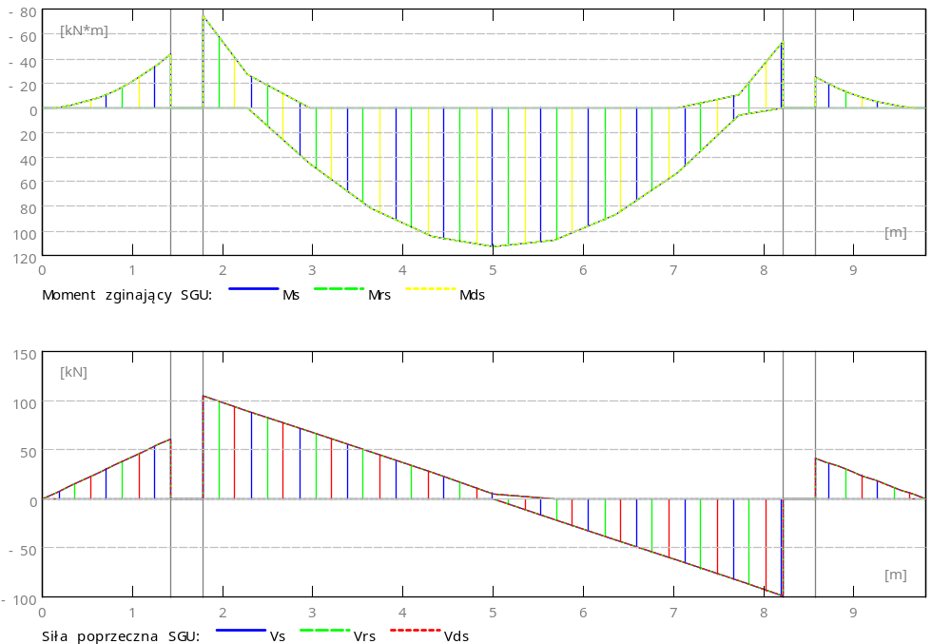

2.3.3 Teoretyczna powierzchnia zbrojenia

Przęsło Przęsłowe (cm2) Podpora lewa (cm2) Podpora prawa (cm2)
dolne górne dolne górne dolne górne
P1 0,00 0,00 0,00 0,00 0,00 2,77
P2 7,35 0,00 0,00 4,80 2,31 3,39
P3 0,00 0,00 0,00 2,31 0,00 0,00
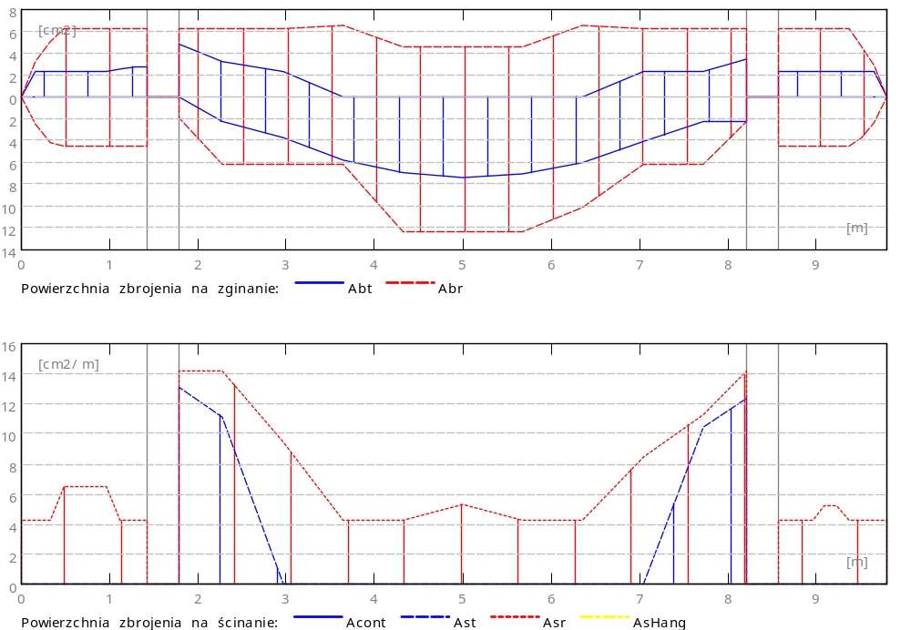

2.3.4 Ugięcie i zarysowanie

ao,k+d - ugięcie początkowe od obciążenia całkowitego
ao,d - ugięcie początkowe od obciążenia długotrwałego
a,d - ugięcie długotrwałe od obciążenia długotrwałego
a - ugięcie całkowite
a,lim - ugięcie dopuszczalne

afp - szerokość rozwarcia rysy prostopadłej do osi elementu
afu - szerokość rozwarcia rysy ukośnej

Przęsło ao,k+d ao,d a,d a a,lim afp afu
(cm) (cm) (cm) (cm) (cm) (mm) (mm)
P1 0,0 0,0 0,0 -0,3=(L0/517) -0,8 0,07 0,13
P2 1,0 1,0 1,2 1,2=(L0/570) 3,4 0,20 0,08
P3 0,0 0,0 0,0 -0,3=(L0/440) -0,7 0,00 0,06
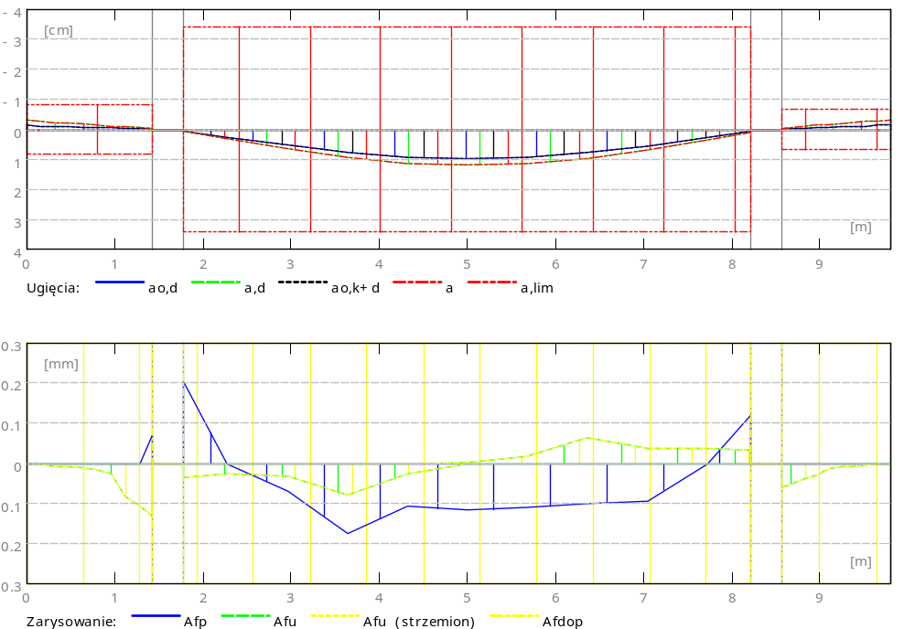
2.4 Zbrojenie:

2.4.1 P1 : Wspornik L od 0,00 do 1,43 (m)
Zbrojenie podłużne:
- montażowe (dolne) (34GS)
4 φ12,0 l = 1,91 od 0,04 do 1,88
- podporowe (34GS)
4 φ14,0 l = 4,23 od 0,04 do 3,81
Zbrojenie poprzeczne:
- główne (St0S)
strzemiona 5 φ6,0 l = 1,63
e = 1*0,05 + 1*0,40 + 2*0,26 + 1*0,40 (m)

szpilki 10 φ6,0 l = 1,22
e = 1*0,05 + 1*0,40 + 2*0,26 + 1*0,40 (m)

2.4.2 P2 : Przęsło od 1,78 do 8,23 (m)
Zbrojenie podłużne:
- dolne (34GS)
4 φ14,0 l = 6,81 od 1,61 do 8,42
4 φ14,0 l = 3,18 od 3,51 do 6,69
- montażowe (górne) (34GS)
4 φ12,0 l = 3,62 od 3,19 do 6,81
Zbrojenie poprzeczne:
- główne (St0S)
strzemiona 28 φ6,0 l = 1,63
e = 1*0,05 + 4*0,12 + 3*0,15 + 2*0,18 + 4*0,40 + 2*0,32 + 4*0,40 + 1*0,20 + 1*0,18 + 4*0,15 + 2*0,12 (m)

szpilki 56 φ6,0 l = 1,22
e = 1*0,05 + 4*0,12 + 3*0,15 + 2*0,18 + 4*0,40 + 2*0,32 + 4*0,40 + 1*0,20 + 1*0,18 + 4*0,15 + 2*0,12 (m)

2.4.3 P3 : Wspornik P od 8,58 do 9,80 (m)
Zbrojenie podłużne:
- montażowe (dolne) (34GS)
4 φ12,0 l = 1,71 od 8,13 do 9,76
- podporowe (34GS)
4 φ14,0 l = 4,04 od 6,19 do 9,76
Zbrojenie poprzeczne:
- główne (St0S)
strzemiona 4 φ6,0 l = 1,63
e = 1*0,05 + 1*0,40 + 1*0,33 + 1*0,40 (m)

szpilki 8 φ6,0 l = 1,22
e = 1*0,05 + 1*0,40 + 1*0,33 + 1*0,40 (m)

Poz.2.2 Belka trybun

2 Belka: Belka3...16POZ.2.2 Ilość: 4

2.1 Charakterystyki materiałów:

- Beton : B25 fcd = 13,33 (MPa) ciężar objętościowy = 2447,32 (kG/m3)
- Zbrojenie podłużne : A-III typ 34GS fyd = 350,00 (MPa)
- Zbrojenie poprzeczne : A-0 typ St0S fyd = 190,00 (MPa)

2.2 Geometria:

2.2.1 Przęsło Pozycja Pl L Pp
(m) (m) (m)
P1 Wspornik L ---- 1,43 0,35
Rozpiętość obliczeniowa: Lo = 1,60 (m)
Przekrój od 0,00 do 1,43 (m)
30,0 x 60,0 (cm)
Bez lewej płyty
Bez prawej płyty

2.2.2 Przęsło Pozycja Pl L Pp
(m) (m) (m)
P2 Przęsło 0,35 6,45 0,35
Rozpiętość obliczeniowa: Lo = 6,80 (m)
Przekrój od 0,00 do 6,45 (m)
30,0 x 60,0 (cm)
Bez lewej płyty
Bez prawej płyty

2.2.3 Przęsło Pozycja Pl L Pp
(m) (m) (m)
P3 Wspornik P 0,35 1,23 ----
Rozpiętość obliczeniowa: Lo = 1,40 (m)
Przekrój od 0,00 do 1,23 (m)
30,0 x 60,0 (cm)
Bez lewej płyty
Bez prawej płyty

2.3 Wyniki obliczeniowe:

2.3.1 Oddziaływania w SGN

Przęsło Mtmaks Mtmin Ml Mp Ql Qp
(kN*m) (kN*m) (kN*m) (kN*m) (kN) (kN)
P1 0,00 -70,52 0,00 -98,61 0,00 138,26
P2 125,62 -8,97 -122,33 -78,74 127,58 -116,83
P3 0,00 -43,06 -55,05 0,00 89,66 0,00
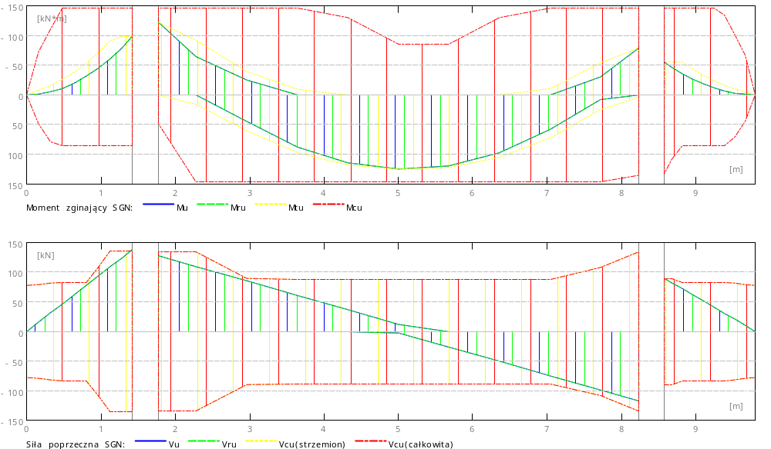

2.3.2 Oddziaływania w SGU

Przęsło Mtmaks Mtmin Ml Mp Ql Qp
(kN*m) (kN*m) (kN*m) (kN*m) (kN) (kN)
P1 0,00 -37,07 0,00 -81,78 0,00 114,65
P2 106,01 0,00 -102,03 -66,21 108,44 -99,45
P3 0,00 -21,77 -46,42 0,00 75,60 0,00
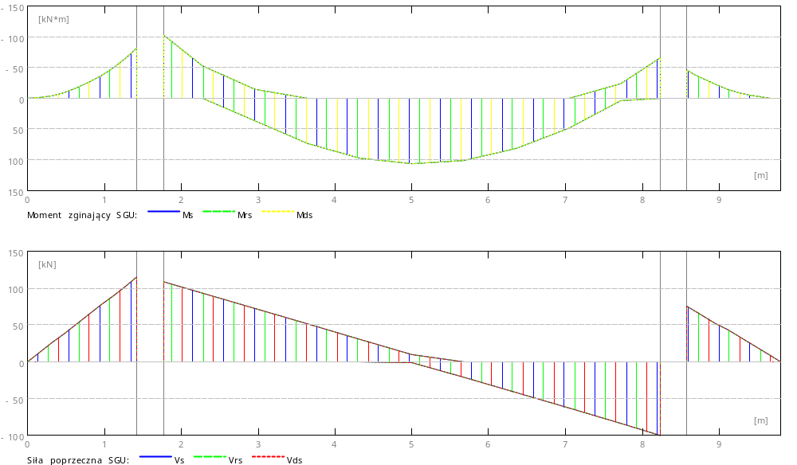

2.3.3 Teoretyczna powierzchnia zbrojenia

Przęsło Przęsłowe (cm2) Podpora lewa (cm2) Podpora prawa (cm2)
dolne górne dolne górne dolne górne
P1 0,00 0,00 0,00 0,00 0,00 5,35
P2 6,90 0,00 0,00 6,71 2,31 4,23
P3 0,00 0,00 0,00 2,93 0,00 0,00
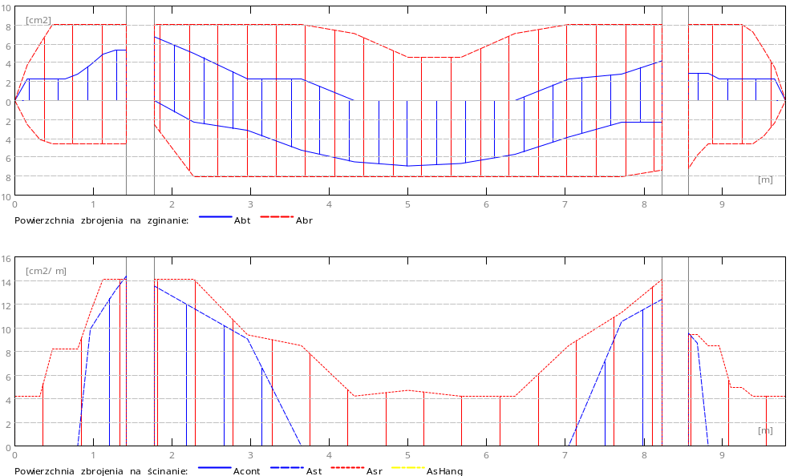

2.3.4 Ugięcie i zarysowanie

ao,k+d - ugięcie początkowe od obciążenia całkowitego
ao,d - ugięcie początkowe od obciążenia długotrwałego
a,d - ugięcie długotrwałe od obciążenia długotrwałego
a - ugięcie całkowite
a,lim - ugięcie dopuszczalne

afp - szerokość rozwarcia rysy prostopadłej do osi elementu
afu - szerokość rozwarcia rysy ukośnej

Przęsło ao,k+d ao,d a,d a a,lim afp afu
(cm) (cm) (cm) (cm) (cm) (mm) (mm)
P1 0,0 0,0 0,0 -0,2=(L0/711) -0,8 0,15 0,04
P2 1,2 1,2 1,4 1,4=(L0/477) 3,4 0,21 0,06
P3 0,0 0,0 0,0 -0,2=(L0/576) -0,7 0,05 0,05
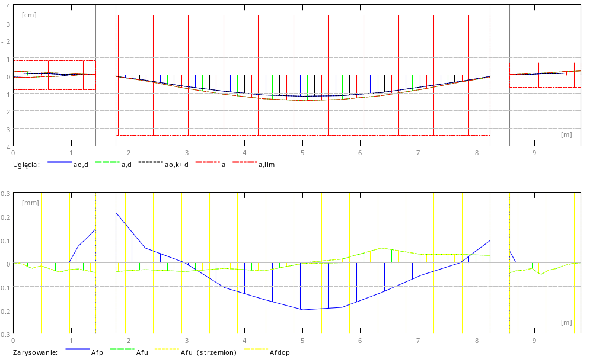
2.4 Zbrojenie:

2.4.1 P1 : Wspornik L od 0,00 do 1,43 (m)
Zbrojenie podłużne:
- montażowe (dolne) (34GS)
4 φ12,0 l = 1,91 od 0,04 do 1,88
- podporowe (34GS)
4 φ16,0 l = 4,98 od 0,05 do 4,51
Zbrojenie poprzeczne:
- główne (St0S)
strzemiona 8 φ6,0 l = 1,63
e = 1*0,05 + 1*0,40 + 2*0,21 + 1*0,15 + 3*0,12 (m)

szpilki 16 φ6,0 l = 1,22
e = 1*0,05 + 1*0,40 + 2*0,21 + 1*0,15 + 3*0,12 (m)

2.4.2 P2 : Przęsło od 1,78 do 8,23 (m)
Zbrojenie podłużne:
- dolne (34GS)
4 φ16,0 l = 7,19 od 1,59 do 8,77
- montażowe (górne) (34GS)
4 φ12,0 l = 2,94 od 3,87 do 6,81
Zbrojenie poprzeczne:
- główne (St0S)
strzemiona 30 φ6,0 l = 1,63
e = 1*0,05 + 5*0,12 + 3*0,15 + 2*0,18 + 3*0,20 + 2*0,40 + 2*0,36 + 4*0,40 + 1*0,20 + 1*0,18 + 4*0,15 + 2*0,12 (m)

szpilki 60 φ6,0 l = 1,22
e = 1*0,05 + 5*0,12 + 3*0,15 + 2*0,18 + 3*0,20 + 2*0,40 + 2*0,36 + 4*0,40 + 1*0,20 + 1*0,18 + 4*0,15 + 2*0,12 (m)

2.4.3 P3 : Wspornik P od 8,58 do 9,80 (m)
Zbrojenie podłużne:
- montażowe (dolne) (34GS)
4 φ12,0 l = 1,71 od 8,13 do 9,76
- podporowe (34GS)
4 φ16,0 l = 4,10 od 6,17 do 9,75
Zbrojenie poprzeczne:
- główne (St0S)
strzemiona 5 φ6,0 l = 1,63
e = 1*0,05 + 1*0,18 + 1*0,20 + 1*0,35 + 1*0,40 (m)

szpilki 10 φ6,0 l = 1,22
e = 1*0,05 + 1*0,18 + 1*0,20 + 1*0,35 + 1*0,40 (m)

Poz.2.3 Belka trybun

2 Belka: Belka4...17POZ.2.3 Ilość: 1

2.1 Charakterystyki materiałów:

- Beton : B20 fcd = 11,50 (MPa) ciężar objętościowy = 2447,32 (kG/m3)
- Zbrojenie podłużne : A-III typ 34GS fyd = 350,00 (MPa)
- Zbrojenie poprzeczne : A-0 typ St0S fyd = 190,00 (MPa)

2.2 Geometria:

2.2.1 Przęsło Pozycja Pl L Pp
(m) (m) (m)
P1 Wspornik L ---- 1,43 0,35
Rozpiętość obliczeniowa: Lo = 1,60 (m)
Przekrój od 0,00 do 1,43 (m)
30,0 x 60,0 (cm)
Bez lewej płyty
Bez prawej płyty

2.2.2 Przęsło Pozycja Pl L Pp
(m) (m) (m)
P2 Przęsło 0,35 6,45 0,35
Rozpiętość obliczeniowa: Lo = 6,80 (m)
Przekrój od 0,00 do 6,45 (m)
30,0 x 60,0 (cm)
Bez lewej płyty
Bez prawej płyty

2.2.3 Przęsło Pozycja Pl L Pp
(m) (m) (m)
P3 Wspornik P 0,35 1,23 ----
Rozpiętość obliczeniowa: Lo = 1,40 (m)
Przekrój od 0,00 do 1,23 (m)
30,0 x 60,0 (cm)
Bez lewej płyty

2.3 Wyniki obliczeniowe:

2.3.1 Oddziaływania w SGN

Przęsło Mtmaks Mtmin Ml Mp Ql Qp
(kN*m) (kN*m) (kN*m) (kN*m) (kN) (kN)
P1 0,00 -70,52 0,00 -98,61 0,00 138,26
P2 240,03 -0,82 -167,98 -124,39 225,87 -215,12
P3 0,00 -43,06 -55,05 0,00 89,66 0,00
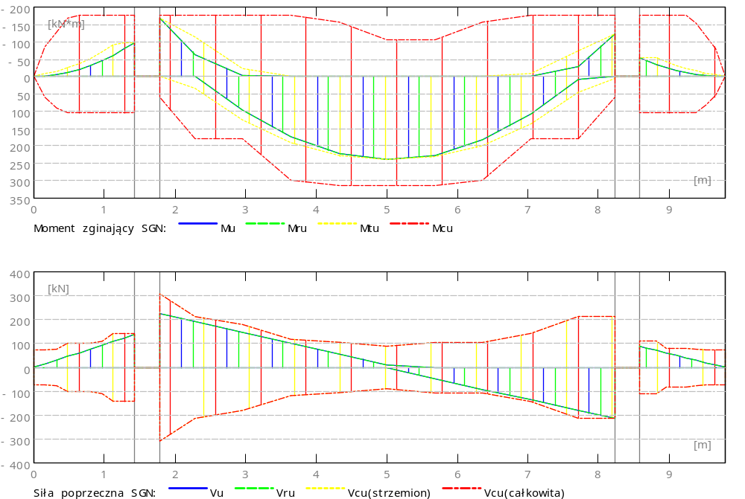

2.3.2 Oddziaływania w SGU

Przęsło Mtmaks Mtmin Ml Mp Ql Qp
(kN*m) (kN*m) (kN*m) (kN*m) (kN) (kN)
P1 0,00 -37,07 0,00 -81,78 0,00 114,65
P2 202,79 0,00 -140,63 -104,81 191,57 -182,60
P3 0,00 -21,77 -46,42 0,00 75,60 0,00
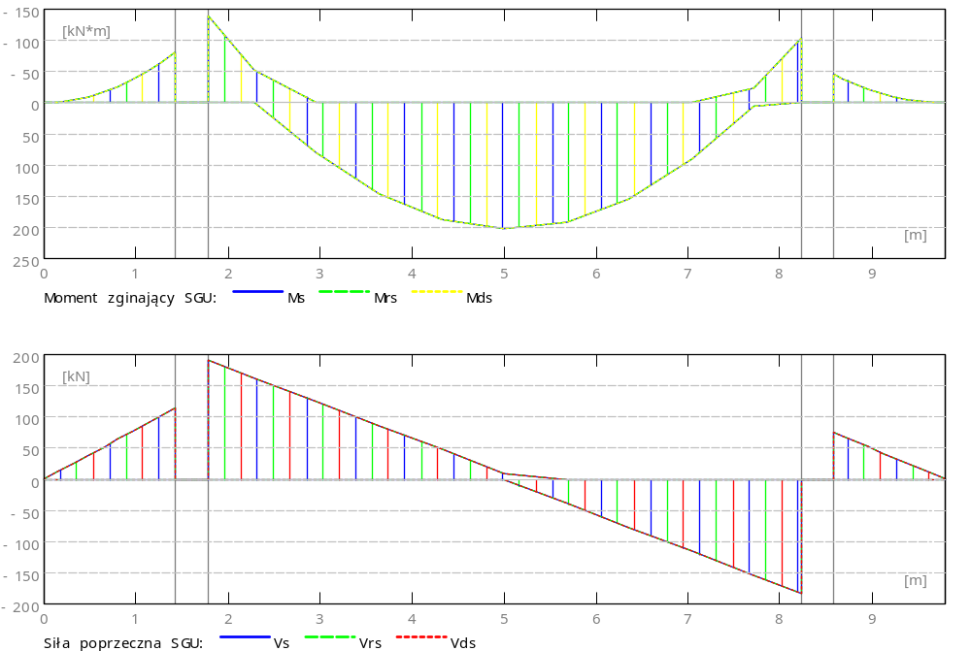

2.3.3 Teoretyczna powierzchnia zbrojenia

Przęsło Przęsłowe (cm2) Podpora lewa (cm2) Podpora prawa (cm2)
dolne górne dolne górne dolne górne
P1 0,00 0,00 0,00 0,00 0,00 5,39
P2 14,37 0,00 0,00 9,57 2,14 6,90
P3 0,00 0,00 0,00 2,94 0,00 0,00
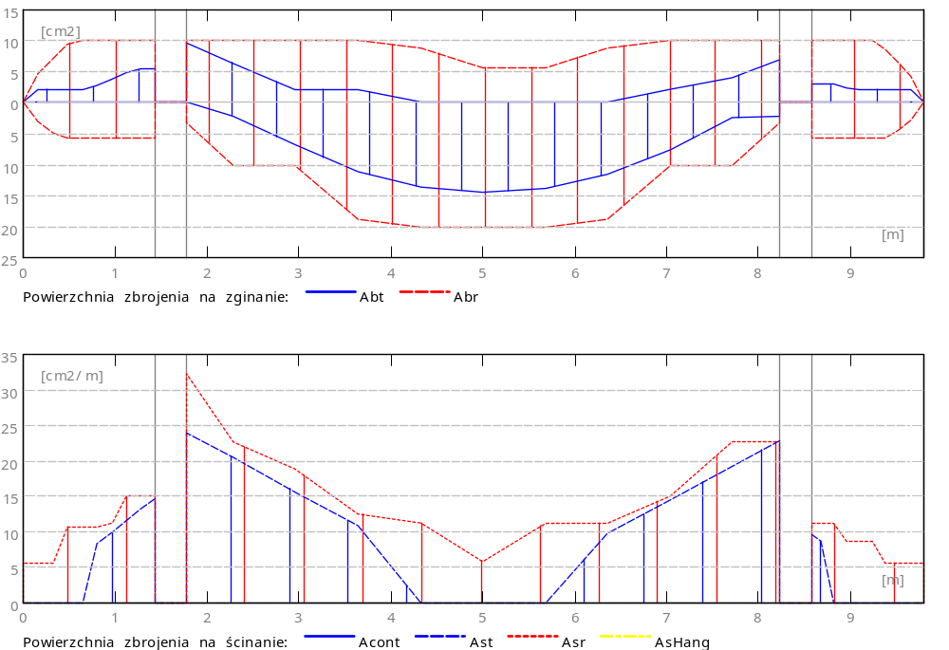

2.3.4 Ugięcie i zarysowanie

ao,k+d - ugięcie początkowe od obciążenia całkowitego
ao,d - ugięcie początkowe od obciążenia długotrwałego
a,d - ugięcie długotrwałe od obciążenia długotrwałego
a - ugięcie całkowite
a,lim - ugięcie dopuszczalne

afp - szerokość rozwarcia rysy prostopadłej do osi elementu
afu - szerokość rozwarcia rysy ukośnej

Przęsło ao,k+d ao,d a,d a a,lim afp afu
(cm) (cm) (cm) (cm) (cm) (mm) (mm)
P1 0,0 0,0 0,0 -0,5=(L0/333) -0,8 0,10 0,04
P2 1,3 1,3 1,6 1,6=(L0/433) 3,4 0,21 0,05
P3 0,0 0,0 -0,1 -0,5=(L0/286) -0,7 0,04 0,03
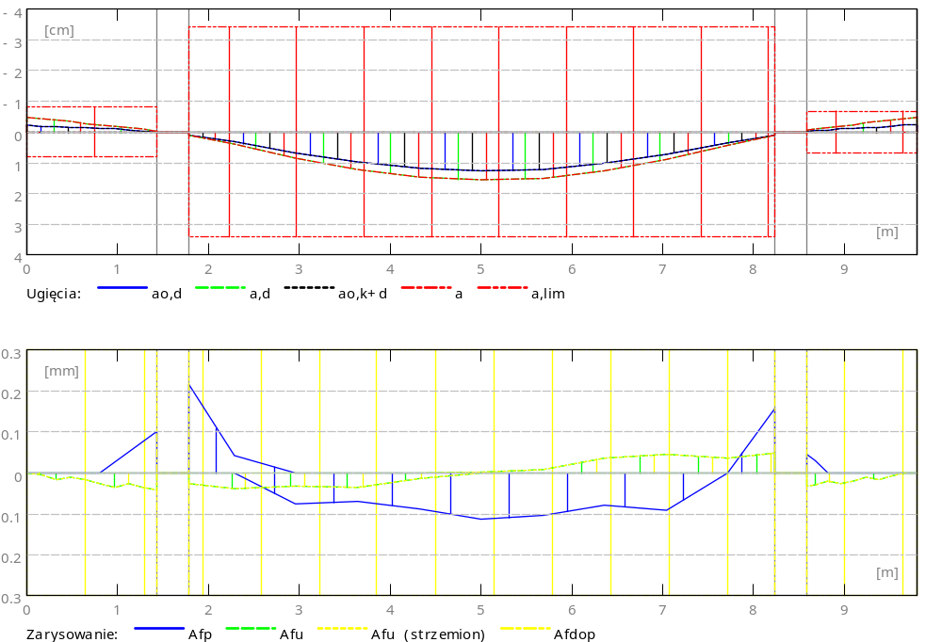
2.4 Zbrojenie:

2.4.1 P1 : Wspornik L od 0,00 do 1,43 (m)
Zbrojenie podłużne:
- montażowe (dolne) (34GS)
5 φ12,0 l = 1,95 od 0,04 do 1,92
- podporowe (34GS)
5 φ16,0 l = 5,00 od 0,05 do 4,53
Zbrojenie poprzeczne:
- główne (St0S)
strzemiona 7 φ6,0 l = 1,63
e = 1*0,05 + 1*0,40 + 2*0,21 + 1*0,20 + 2*0,15 (m)

szpilki 21 φ6,0 l = 1,22
e = 1*0,05 + 1*0,40 + 2*0,21 + 1*0,20 + 2*0,15 (m)

2.4.2 P2 : Przęsło od 1,78 do 8,23 (m)
Zbrojenie podłużne:
- dolne (34GS)
5 φ16,0 l = 6,87 od 1,57 do 8,43
5 φ16,0 l = 3,87 od 3,07 do 6,93
- montażowe (górne) (34GS)
5 φ12,0 l = 3,02 od 3,83 do 6,85
Zbrojenie poprzeczne:
- główne (St0S)
strzemiona 42 φ6,0 l = 1,63
e = 1*0,05 + 2*0,07 + 6*0,10 + 4*0,12 + 3*0,15 + 1*0,18 + 4*0,20 + 1*0,40 + 1*0,39 + 1*0,40 + 4*0,20 + 1*0,18 + 3*0,15 + 4*0,12 + 6*0,10 (m)

szpilki 126 φ6,0 l = 1,22
e = 1*0,05 + 2*0,07 + 6*0,10 + 4*0,12 + 3*0,15 + 1*0,18 + 4*0,20 + 1*0,40 + 1*0,39 + 1*0,40 + 4*0,20 + 1*0,18 + 3*0,15 + 4*0,12 + 6*0,10 (m)

2.4.3 P3 : Wspornik P od 8,58 do 9,80 (m)
Zbrojenie podłużne:
- montażowe (dolne) (34GS)
5 φ12,0 l = 1,75 od 8,09 do 9,76
- podporowe (34GS)
5 φ16,0 l = 4,16 od 6,15 do 9,75
Zbrojenie poprzeczne:
- główne (St0S)
strzemiona 5 φ6,0 l = 1,63
e = 1*0,05 + 1*0,20 + 2*0,26 + 1*0,40 (m)

szpilki 15 φ6,0 l = 1,22
e = 1*0,05 + 1*0,20 + 2*0,26 + 1*0,40 (m)

Poz.2.4 Belka trybun

2 Belka: Belka41...45POZ.2.4 Ilość: 1

2.1 Charakterystyki materiałów:

- Beton : B25 fcd = 13,33 (MPa) ciężar objętościowy = 2447,32 (kG/m3)
- Zbrojenie podłużne : A-III typ 34GS fyd = 350,00 (MPa)
- Zbrojenie poprzeczne : A-0 typ St0S fyd = 190,00 (MPa)

2.2 Geometria:

2.2.1 Przęsło Pozycja Pl L Pp
(m) (m) (m)
P1 Przęsło 0,30 4,70 0,30
Rozpiętość obliczeniowa: Lo = 5,00 (m)
Przekrój od 0,00 do 4,70 (m)
30,0 x 40,0 (cm)
Bez lewej płyty
Bez prawej płyty

2.2.2 Przęsło Pozycja Pl L Pp
(m) (m) (m)
P2 Przęsło 0,30 4,70 0,30
Rozpiętość obliczeniowa: Lo = 5,00 (m)
Przekrój od 0,00 do 4,70 (m)
30,0 x 40,0 (cm)
Bez lewej płyty
Bez prawej płyty

2.2.3 Przęsło Pozycja Pl L Pp
(m) (m) (m)
P3 Przęsło 0,30 4,70 0,30
Rozpiętość obliczeniowa: Lo = 5,00 (m)
Przekrój od 0,00 do 4,70 (m)
30,0 x 40,0 (cm)
Bez lewej płyty
Bez prawej płyty

2.2.4 Przęsło Pozycja Pl L Pp
(m) (m) (m)
P4 Przęsło 0,30 4,70 0,30
Rozpiętość obliczeniowa: Lo = 5,00 (m)
Przekrój od 0,00 do 4,70 (m)
30,0 x 40,0 (cm)
Bez lewej płyty
Bez prawej płyty

2.2.5 Przęsło Pozycja Pl L Pp
(m) (m) (m)
P5 Przęsło 0,30 4,70 0,30
Rozpiętość obliczeniowa: Lo = 5,00 (m)
Przekrój od 0,00 do 4,70 (m)
30,0 x 40,0 (cm)
Bez lewej płyty
Bez prawej płyty

2.2.6 Przęsło Pozycja Pl L Pp
(m) (m) (m)
P6 Przęsło 0,30 4,70 0,30
Rozpiętość obliczeniowa: Lo = 5,00 (m)
Przekrój od 0,00 do 4,70 (m)
30,0 x 40,0 (cm)
Bez lewej płyty
Bez prawej płyty

2.3 Wyniki obliczeniowe:

2.3.1 Oddziaływania w SGN

Przęsło Mtmaks Mtmin Ml Mp Ql Qp
(kN*m) (kN*m) (kN*m) (kN*m) (kN) (kN)
P1 2,81 -11,91 1,82 -26,85 -4,37 14,80
P2 27,00 0,00 -32,38 -32,64 -81,69 81,77
P3 3,22 -11,95 -27,23 3,01 -15,14 4,54
P4 3,22 -11,95 3,01 -27,23 -4,54 15,14
P5 27,00 0,00 -32,64 -32,38 -81,77 81,69
P6 2,81 -11,91 -26,85 1,82 -14,80 4,37
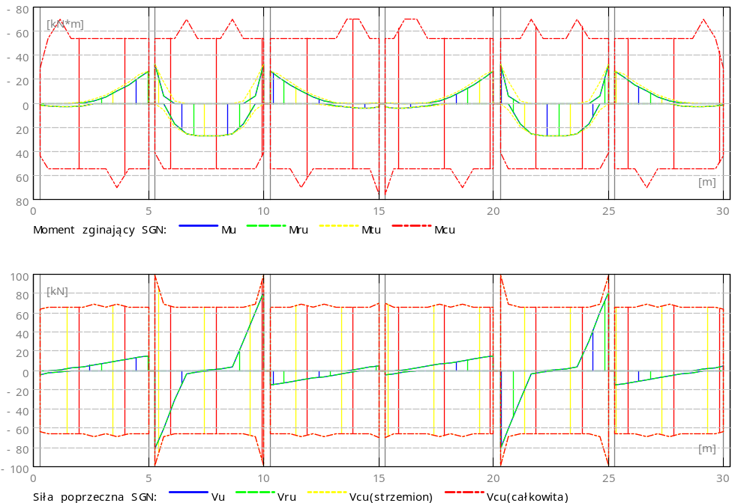

2.3.2 Oddziaływania w SGU

Przęsło Mtmaks Mtmin Ml Mp Ql Qp
(kN*m) (kN*m) (kN*m) (kN*m) (kN) (kN)
P1 2,55 -8,68 1,11 -23,54 -3,97 13,24
P2 23,47 0,00 -28,29 -28,47 -70,96 71,01
P3 2,74 -8,70 -23,80 1,94 -13,47 4,13
P4 2,74 -8,70 1,94 -23,80 -4,13 13,47
P5 23,47 0,00 -28,47 -28,29 -71,01 70,96
P6 2,55 -8,68 -23,54 1,11 -13,24 3,97
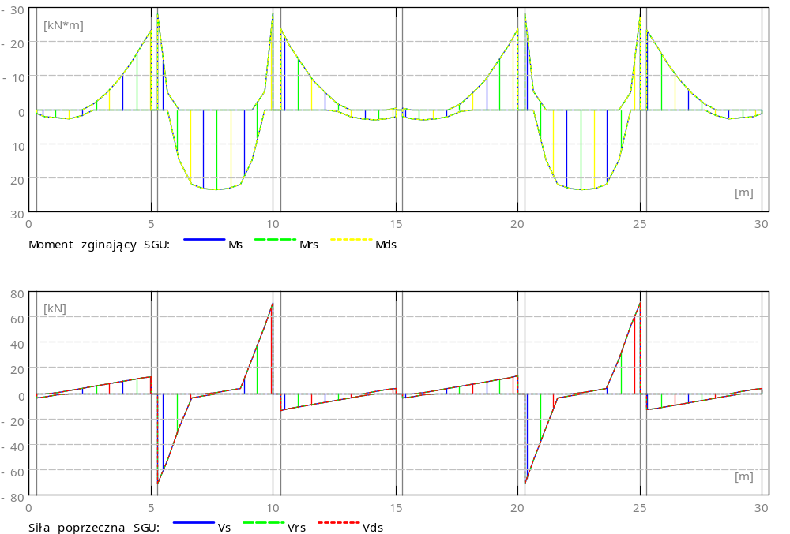

2.3.3 Teoretyczna powierzchnia zbrojenia

Przęsło Przęsłowe (cm2) Podpora lewa (cm2) Podpora prawa (cm2)
dolne górne dolne górne dolne górne
P1 1,47 0,00 1,47 0,00 0,00 2,26
P2 2,27 0,00 0,00 2,74 0,00 2,76
P3 1,47 0,00 0,00 2,29 1,47 1,47
P4 1,47 0,00 1,47 1,47 0,00 2,29
P5 2,27 0,00 0,00 2,76 0,00 2,74
P6 1,47 0,00 0,00 2,26 1,47 0,00
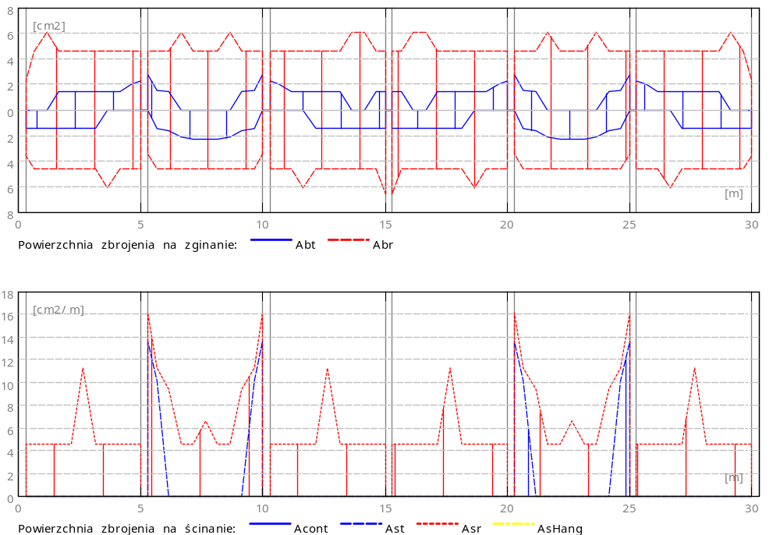

2.3.4 Ugięcie i zarysowanie

ao,k+d - ugięcie początkowe od obciążenia całkowitego
ao,d - ugięcie początkowe od obciążenia długotrwałego
a,d - ugięcie długotrwałe od obciążenia długotrwałego
a - ugięcie całkowite
a,lim - ugięcie dopuszczalne

afp - szerokość rozwarcia rysy prostopadłej do osi elementu
afu - szerokość rozwarcia rysy ukośnej

Przęsło ao,k+d ao,d a,d a a,lim afp afu
(cm) (cm) (cm) (cm) (cm) (mm) (mm)
P1 0,0 0,0 0,0 -0,1=(L0/9055) -2,5 0,08 0,01
P2 0,4 0,4 0,7 0,7=(L0/738) 2,5 0,13 0,03
P3 0,0 0,0 0,0 -0,1=(L0/9050) -2,5 0,09 0,01
P4 0,0 0,0 0,0 -0,1=(L0/9050) -2,5 0,09 0,01
P5 0,4 0,4 0,7 0,7=(L0/738) 2,5 0,13 0,03
P6 0,0 0,0 0,0 -0,1=(L0/9055) -2,5 0,08 0,01
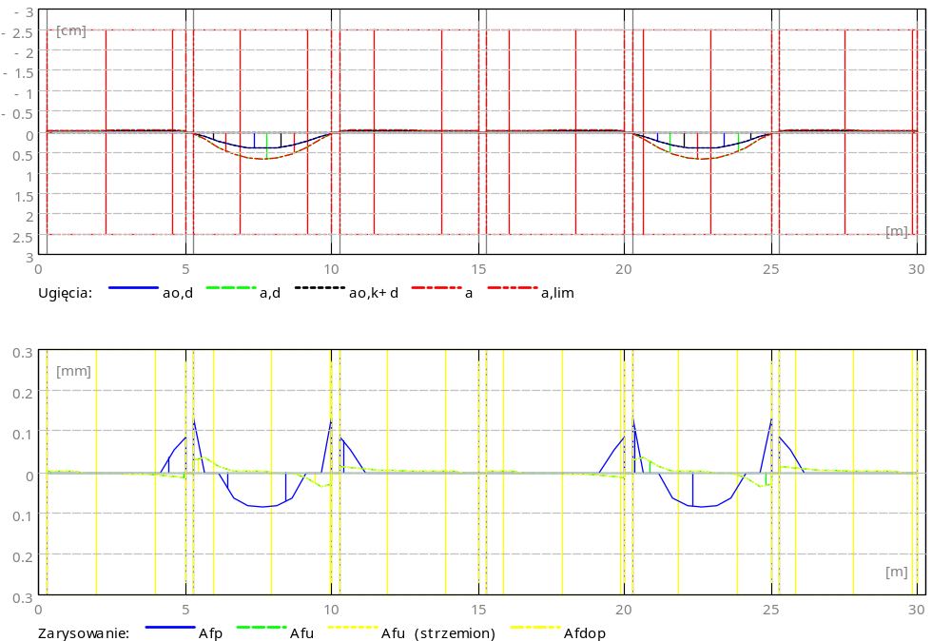
2.4 Zbrojenie:

2.4.1 P1 : Przęsło od 0,30 do 5,00 (m)
Zbrojenie podłużne:
- dolne (34GS)
3 φ14,0 l = 3,86 od 0,04 do 3,82
- montażowe (górne) (34GS)
3 φ14,0 l = 1,64 od 0,03 do 1,67
- montażowe (dolne) (34GS)
3 φ14,0 l = 2,39 od 3,13 do 5,52
- podporowe (34GS)
3 φ14,0 l = 5,83 od 0,98 do 6,82
Zbrojenie poprzeczne:
- główne (St0S)
strzemiona 20 φ6,0 l = 1,23
e = 1*0,05 + 9*0,25 + 1*0,10 + 9*0,25 (m)

szpilki 20 φ6,0 l = 0,82
e = 1*0,05 + 9*0,25 + 1*0,10 + 9*0,25 (m)

2.4.2 P2 : Przęsło od 5,30 do 10,00 (m)
Zbrojenie podłużne:
- dolne (34GS)
3 φ14,0 l = 5,03 od 5,13 do 10,17
- montażowe (górne) (34GS)
3 φ14,0 l = 3,04 od 6,13 do 9,17
Zbrojenie poprzeczne:
- główne (St0S)
strzemiona 31 φ6,0 l = 1,23
e = 1*0,04 + 3*0,07 + 2*0,10 + 4*0,12 + 5*0,25 + 2*0,17 + 5*0,25 + 4*0,12 + 2*0,10 + 3*0,07 (m)

szpilki 31 φ6,0 l = 0,82
e = 1*0,04 + 3*0,07 + 2*0,10 + 4*0,12 + 5*0,25 + 2*0,17 + 5*0,25 + 4*0,12 + 2*0,10 + 3*0,07 (m)

2.4.3 P3 : Przęsło od 10,30 do 15,00 (m)
Zbrojenie podłużne:
- dolne (34GS)
3 φ14,0 l = 4,04 od 11,48 do 15,52
- montażowe (górne) (34GS)
3 φ14,0 l = 1,54 od 13,13 do 14,67
- montażowe (dolne) (34GS)
3 φ14,0 l = 2,39 od 9,78 do 12,17
- podporowe (34GS)
3 φ14,0 l = 5,33 od 8,48 do 13,82
Zbrojenie poprzeczne:
- główne (St0S)
strzemiona 20 φ6,0 l = 1,23
e = 1*0,05 + 9*0,25 + 1*0,10 + 9*0,25 (m)

szpilki 20 φ6,0 l = 0,82
e = 1*0,05 + 9*0,25 + 1*0,10 + 9*0,25 (m)

2.4.4 P4 : Przęsło od 15,30 do 20,00 (m)
Zbrojenie podłużne:
- dolne (34GS)
3 φ14,0 l = 4,04 od 14,78 do 18,82
- montażowe (górne) (34GS)
3 φ14,0 l = 1,54 od 15,63 do 17,17
- montażowe (dolne) (34GS)
3 φ14,0 l = 2,39 od 18,13 do 20,52
- podporowe (34GS)
3 φ14,0 l = 2,33 od 13,98 do 16,32
Zbrojenie poprzeczne:
- główne (St0S)
strzemiona 20 φ6,0 l = 1,23
e = 1*0,05 + 9*0,25 + 1*0,10 + 9*0,25 (m)

szpilki 20 φ6,0 l = 0,82
e = 1*0,05 + 9*0,25 + 1*0,10 + 9*0,25 (m)

2.4.5 P5 : Przęsło od 20,30 do 25,00 (m)
Zbrojenie podłużne:
- dolne (34GS)
3 φ14,0 l = 5,03 od 20,13 do 25,17
- montażowe (górne) (34GS)
3 φ14,0 l = 3,04 od 21,13 do 24,17
- podporowe (34GS)
3 φ14,0 l = 5,33 od 16,48 do 21,82
Zbrojenie poprzeczne:
- główne (St0S)
strzemiona 31 φ6,0 l = 1,23
e = 1*0,04 + 3*0,07 + 2*0,10 + 4*0,12 + 5*0,25 + 2*0,17 + 5*0,25 + 4*0,12 + 2*0,10 + 3*0,07 (m)

szpilki 31 φ6,0 l = 0,82
e = 1*0,04 + 3*0,07 + 2*0,10 + 4*0,12 + 5*0,25 + 2*0,17 + 5*0,25 + 4*0,12 + 2*0,10 + 3*0,07 (m)

2.4.6 P6 : Przęsło od 25,30 do 30,00 (m)
Zbrojenie podłużne:
- dolne (34GS)
3 φ14,0 l = 3,86 od 26,48 do 30,26
- montażowe (górne) (34GS)
3 φ14,0 l = 1,64 od 28,63 do 30,27
- montażowe (dolne) (34GS)
3 φ14,0 l = 2,39 od 24,78 do 27,17
- podporowe (34GS)
3 φ14,0 l = 5,83 od 23,48 do 29,32
Zbrojenie poprzeczne:
- główne (St0S)
strzemiona 20 φ6,0 l = 1,23
e = 1*0,05 + 9*0,25 + 1*0,10 + 9*0,25 (m)

szpilki 20 φ6,0 l = 0,82
e = 1*0,05 + 9*0,25 + 1*0,10 + 9*0,25 (m)

Poz.2.5 Belka trybun

2 Belka: Belka53...57POZ.2.5 Ilość: 1

2.1 Charakterystyki materiałów:

- Beton : B25 fcd = 13,33 (MPa) ciężar objętościowy = 2447,32 (kG/m3)
- Zbrojenie podłużne : A-III typ 34GS fyd = 350,00 (MPa)
- Zbrojenie poprzeczne : A-0 typ St0S fyd = 190,00 (MPa)

2.2 Geometria:

2.2.1 Przęsło Pozycja Pl L Pp
(m) (m) (m)
P1 Przęsło 0,30 4,70 0,30
Rozpiętość obliczeniowa: Lo = 5,00 (m)
Przekrój od 0,00 do 4,70 (m)
30,0 x 40,0 (cm)
Bez lewej płyty
Bez prawej płyty

2.2.2 Przęsło Pozycja Pl L Pp
(m) (m) (m)
P2 Przęsło 0,30 4,70 0,30
Rozpiętość obliczeniowa: Lo = 5,00 (m)
Przekrój od 0,00 do 4,70 (m)
30,0 x 40,0 (cm)
Bez lewej płyty
Bez prawej płyty

2.2.3 Przęsło Pozycja Pl L Pp
(m) (m) (m)
P3 Przęsło 0,30 4,70 0,30
Rozpiętość obliczeniowa: Lo = 5,00 (m)
Przekrój od 0,00 do 4,70 (m)
30,0 x 40,0 (cm)
Bez lewej płyty
Bez prawej płyty

2.2.4 Przęsło Pozycja Pl L Pp
(m) (m) (m)
P4 Przęsło 0,30 4,70 0,30
Rozpiętość obliczeniowa: Lo = 5,00 (m)
Przekrój od 0,00 do 4,70 (m)
30,0 x 40,0 (cm)
Bez lewej płyty
Bez prawej płyty

2.2.5 Przęsło Pozycja Pl L Pp
(m) (m) (m)
P5 Przęsło 0,30 4,70 0,30
Rozpiętość obliczeniowa: Lo = 5,00 (m)
Przekrój od 0,00 do 4,70 (m)
30,0 x 40,0 (cm)
Bez lewej płyty
Bez prawej płyty

2.2.6 Przęsło Pozycja Pl L Pp
(m) (m) (m)
P6 Przęsło 0,30 4,70 0,30
Rozpiętość obliczeniowa: Lo = 5,00 (m)
Przekrój od 0,00 do 4,70 (m)
30,0 x 40,0 (cm)
Bez lewej płyty
Bez prawej płyty

2.3 Wyniki obliczeniowe:

2.3.1 Oddziaływania w SGN

Przęsło Mtmaks Mtmin Ml Mp Ql Qp
(kN*m) (kN*m) (kN*m) (kN*m) (kN) (kN)
P1 3,05 -11,40 2,81 -26,04 4,16 -14,44
P2 36,37 0,00 -46,23 -46,71 94,34 -94,52
P3 3,17 -11,26 -25,90 3,21 14,48 -4,46
P4 3,17 -11,26 3,21 -25,90 4,46 -14,48
P5 36,37 0,00 -46,71 -46,23 94,52 -94,34
P6 3,05 -11,40 -26,04 2,81 14,44 -4,16
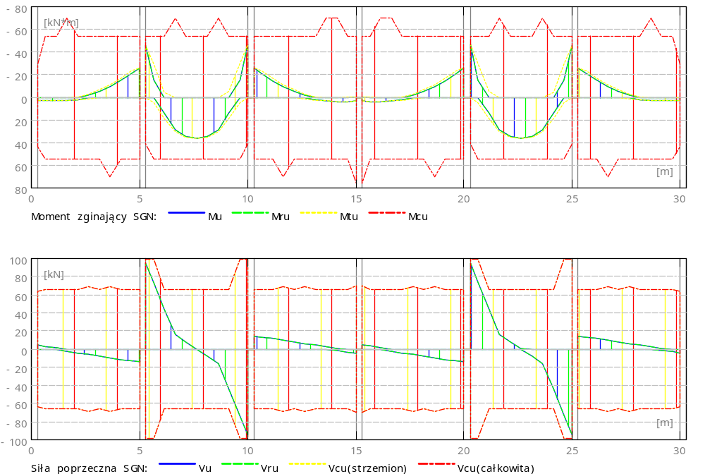

2.3.2 Oddziaływania w SGU

Przęsło Mtmaks Mtmin Ml Mp Ql Qp
(kN*m) (kN*m) (kN*m) (kN*m) (kN) (kN)
P1 2,67 -8,23 1,98 -22,74 3,78 -12,87
P2 31,31 0,00 -40,00 -40,40 81,59 -81,75
P3 2,64 -8,11 -22,56 2,12 12,86 -4,05
P4 2,64 -8,11 2,12 -22,56 4,05 -12,86
P5 31,31 0,00 -40,40 -40,00 81,75 -81,59
P6 2,67 -8,23 -22,74 1,98 12,87 -3,78
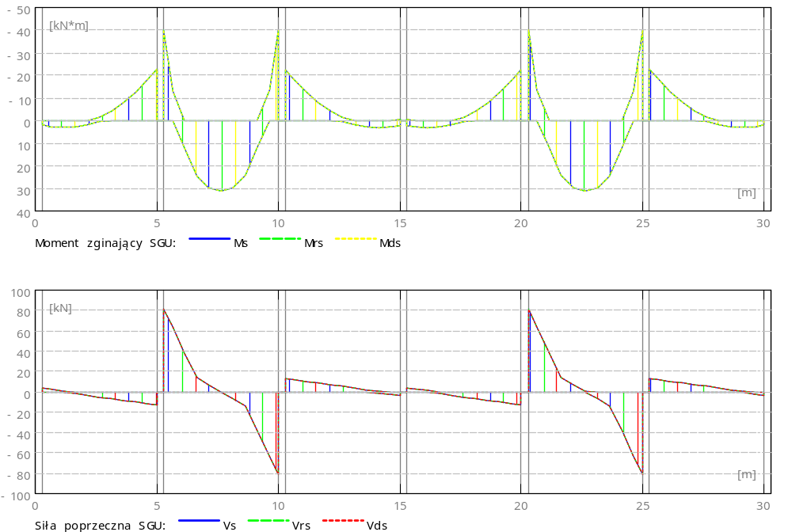

2.3.3 Teoretyczna powierzchnia zbrojenia

Przęsło Przęsłowe (cm2) Podpora lewa (cm2) Podpora prawa (cm2)
dolne górne dolne górne dolne górne
P1 1,47 0,00 1,47 0,00 0,00 2,19
P2 3,09 0,00 0,00 3,97 0,00 4,01
P3 1,47 0,00 0,00 2,17 1,47 1,47
P4 1,47 0,00 1,47 1,47 0,00 2,17
P5 3,09 0,00 0,00 4,01 0,00 3,97
P6 1,47 0,00 0,00 2,19 1,47 0,00
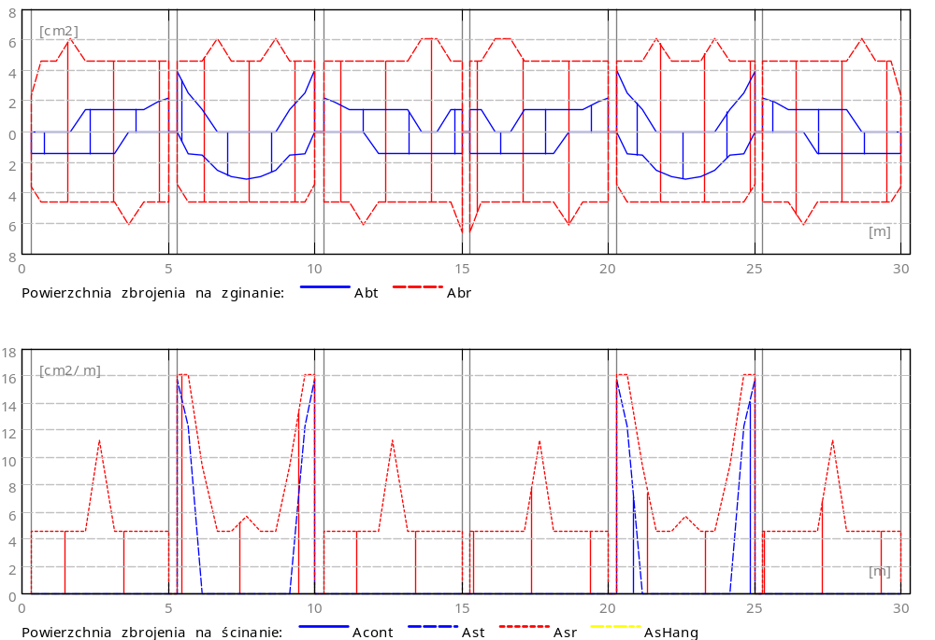

2.3.4 Ugięcie i zarysowanie

ao,k+d - ugięcie początkowe od obciążenia całkowitego
ao,d - ugięcie początkowe od obciążenia długotrwałego
a,d - ugięcie długotrwałe od obciążenia długotrwałego
a - ugięcie całkowite
a,lim - ugięcie dopuszczalne

afp - szerokość rozwarcia rysy prostopadłej do osi elementu
afu - szerokość rozwarcia rysy ukośnej

Przęsło ao,k+d ao,d a,d a a,lim afp afu
(cm) (cm) (cm) (cm) (cm) (mm) (mm)
P1 0,0 0,0 0,0 -0,1=(L0/9607) -2,5 0,08 0,01
P2 0,7 0,7 0,9 0,9=(L0/578) 2,5 0,21 0,04
P3 0,0 0,0 0,0 -0,1=(L0/9602) -2,5 0,08 0,01
P4 0,0 0,0 0,0 -0,1=(L0/9602) -2,5 0,08 0,01
P5 0,7 0,7 0,9 0,9=(L0/578) 2,5 0,21 0,04
P6 0,0 0,0 0,0 -0,1=(L0/9607) -2,5 0,08 0,01
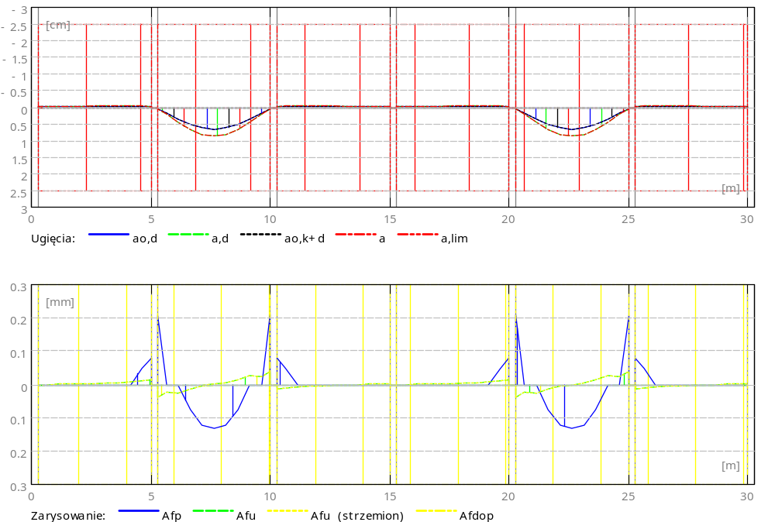
2.4 Zbrojenie:

2.4.1 P1 : Przęsło od 0,30 do 5,00 (m)
Zbrojenie podłużne:
- dolne (34GS)
3 φ14,0 l = 3,86 od 0,04 do 3,82
- montażowe (górne) (34GS)
3 φ14,0 l = 2,14 od 0,03 do 2,17
- montażowe (dolne) (34GS)
3 φ14,0 l = 2,39 od 3,13 do 5,52
Zbrojenie poprzeczne:
- główne (St0S)
strzemiona 20 φ6,0 l = 1,23
e = 1*0,05 + 9*0,25 + 1*0,10 + 9*0,25 (m)

szpilki 20 φ6,0 l = 0,82
e = 1*0,05 + 9*0,25 + 1*0,10 + 9*0,25 (m)

2.4.2 P2 : Przęsło od 5,30 do 10,00 (m)
Zbrojenie podłużne:
- dolne (34GS)
3 φ14,0 l = 5,03 od 5,13 do 10,17
- montażowe (górne) (34GS)
3 φ14,0 l = 3,04 od 6,13 do 9,17
- podporowe (34GS)
3 φ14,0 l = 5,33 od 1,48 do 6,82
Zbrojenie poprzeczne:
- główne (St0S)
strzemiona 33 φ6,0 l = 1,23
e = 1*0,04 + 6*0,07 + 2*0,10 + 2*0,12 + 5*0,25 + 2*0,20 + 5*0,25 + 2*0,12 + 2*0,10 + 6*0,07 (m)

szpilki 33 φ6,0 l = 0,82
e = 1*0,04 + 6*0,07 + 2*0,10 + 2*0,12 + 5*0,25 + 2*0,20 + 5*0,25 + 2*0,12 + 2*0,10 + 6*0,07 (m)

2.4.3 P3 : Przęsło od 10,30 do 15,00 (m)
Zbrojenie podłużne:
- dolne (34GS)
3 φ14,0 l = 4,04 od 11,48 do 15,52
- montażowe (górne) (34GS)
3 φ14,0 l = 1,54 od 13,13 do 14,67
- montażowe (dolne) (34GS)
3 φ14,0 l = 2,39 od 9,78 do 12,17
- podporowe (34GS)
3 φ14,0 l = 5,33 od 8,48 do 13,82
Zbrojenie poprzeczne:
- główne (St0S)
strzemiona 20 φ6,0 l = 1,23
e = 1*0,05 + 9*0,25 + 1*0,10 + 9*0,25 (m)

szpilki 20 φ6,0 l = 0,82
e = 1*0,05 + 9*0,25 + 1*0,10 + 9*0,25 (m)

2.4.4 P4 : Przęsło od 15,30 do 20,00 (m)
Zbrojenie podłużne:
- dolne (34GS)
3 φ14,0 l = 4,04 od 14,78 do 18,82
- montażowe (górne) (34GS)
3 φ14,0 l = 1,54 od 15,63 do 17,17
- montażowe (dolne) (34GS)
3 φ14,0 l = 2,39 od 18,13 do 20,52
- podporowe (34GS)
3 φ14,0 l = 2,33 od 13,98 do 16,32
Zbrojenie poprzeczne:
- główne (St0S)
strzemiona 20 φ6,0 l = 1,23
e = 1*0,05 + 9*0,25 + 1*0,10 + 9*0,25 (m)

szpilki 20 φ6,0 l = 0,82
e = 1*0,05 + 9*0,25 + 1*0,10 + 9*0,25 (m)

2.4.5 P5 : Przęsło od 20,30 do 25,00 (m)
Zbrojenie podłużne:
- dolne (34GS)
3 φ14,0 l = 5,03 od 20,13 do 25,17
- montażowe (górne) (34GS)
3 φ14,0 l = 3,04 od 21,13 do 24,17
- podporowe (34GS)
3 φ14,0 l = 5,33 od 16,48 do 21,82
Zbrojenie poprzeczne:
- główne (St0S)
strzemiona 33 φ6,0 l = 1,23
e = 1*0,04 + 6*0,07 + 2*0,10 + 2*0,12 + 5*0,25 + 2*0,20 + 5*0,25 + 2*0,12 + 2*0,10 + 6*0,07 (m)

szpilki 33 φ6,0 l = 0,82
e = 1*0,04 + 6*0,07 + 2*0,10 + 2*0,12 + 5*0,25 + 2*0,20 + 5*0,25 + 2*0,12 + 2*0,10 + 6*0,07 (m)

2.4.6 P6 : Przęsło od 25,30 do 30,00 (m)
Zbrojenie podłużne:
- dolne (34GS)
3 φ14,0 l = 3,86 od 26,48 do 30,26
- montażowe (górne) (34GS)
3 φ14,0 l = 2,14 od 28,13 do 30,27
- montażowe (dolne) (34GS)
3 φ14,0 l = 2,39 od 24,78 do 27,17
- podporowe (34GS)
3 φ14,0 l = 5,33 od 23,48 do 28,82
Zbrojenie poprzeczne:
- główne (St0S)
strzemiona 20 φ6,0 l = 1,23
e = 1*0,05 + 9*0,25 + 1*0,10 + 9*0,25 (m)

szpilki 20 φ6,0 l = 0,82
e = 1*0,05 + 9*0,25 + 1*0,10 + 9*0,25 (m)

Poz.3 Słupy żelbetowe

Poz.3.1 Słup belki

2 Słup: Słup77POZ.3.1 Ilość: 2

2.1 Charakterystyki materiałów:

- Beton : B25 fcd = 13,33 (MPa) ciężar objętościowy = 2447,32 (kG/m3)
- Zbrojenie podłużne : A-III typ 34GS fyd = 350,00 (MPa)
- Zbrojenie poprzeczne : A-0 typ St0S fyd = 190,00 (MPa)

2.2 Geometria:

2.2.1 Prostokąt 30,0 x 35,0 (cm)
2.2.2 Wysokość: = 4,33 (m)
2.2.3 Grubość płyty = 0,00 (m)
2.2.4 Wysokość belki = 0,60 (m)
2.2.5 Otulina zbrojenia = 5,0 (cm)
2.2.6 Ac = 1050,00 (cm2)
2.2.7 Icy = 107187,5 (cm4)
2.2.8 Icz = 78750,0 (cm4)

2.3 Obciążenia:

Przypadek Natura Grupa f Nd/N N Myg Myd My Mzg Mzd Mz
(kN) (kN*m) (kN*m) (kN*m) (kN*m) (kN*m) (kN*m)
KOMB1 obliczeniowe 77 1,00 1,00 224,33 -36,56 22,60 -14,62 -0,52 0,29 -0,21
f - współczynnik obciążenia

2.4 Wyniki obliczeniowe:

2.4.1 Analiza smukłości

Kierunek Y: Konstrukcja nieprzesuwna
Kierunek Z: Konstrukcja nieprzesuwna

lcol (m) lo (m) 
Kierunek Y: 4,33 4,33 42,86 Słup smukły .
Kierunek Z: 4,33 4,33 50,00 Słup smukły .

2.4.2 Analiza SGN

Kombinacja wymiarująca: KOMB1
Siły przekrojowe:
NSd = 224,33 (kN) MSdy = -36,56 (kN*m) MSdz = 0,00 (kN*m)
Siły wymiarujące:
NSd = 224,33 (kN) NSd*etotz = -39,18 (kN*m) NSd*etoty= 0,00 (kN*m)

Mimośród niezamierzony: eaz = -1,2 (cm) eay = 0,0 (cm)
eay = max((lcol/600), hy/30, 1.0cm)
eaz = max((lcol/600), hz/30, 1.0cm)
hy = 0,30 (m) hz = 0,35 (m)
Mimośród konstrukcyjny: eez = -16,3 (cm) eey = 0,0 (cm)
ee = MSd/NSd
Mimośród początkowy: eoz = -17,5 (cm) eoy = 0,0 (cm)
eo = ee + ea

Współczynnik zwiększający y = 1,00 z = 1,00

Mimośród obliczeniowy: etotz = -17,5 etoty = 0,0
etot =  * eo

Zbrojenie - wyliczona powierzchnia: As = 3,11 (cm2)
Przekrój zbrojony prętami 12,0 (mm)
Całkowita liczba prętów w przekroju = 6
Liczba prętów na boku b = 3
Liczba prętów na boku h = 2
rzeczywista powierzchnia Asr = 6,79 (cm2)
Stopień wykorzystania przekroju (As/Asr) = 45,90 %
Stopień zbrojenia:  = 0,65 %
❍ = Asr/Ac

2.5 Zbrojenie:

Pręty główne (34GS):
- 6 12,0 l = 4,28 (m)

Zbrojenie poprzeczne (St0S):
- strzemiona: 23 6,0 l = 1,05 (m)

- szpilki 23 6,0 l = 0,67 (m)

Poz.3.2 Słup belki

2 Słup: Słup79POZ.3.2 Ilość: 4

2.1 Charakterystyki materiałów:

- Beton : B25 fcd = 13,33 (MPa) ciężar objętościowy = 2447,32 (kG/m3)
- Zbrojenie podłużne : A-III typ 34GS fyd = 350,00 (MPa)
- Zbrojenie poprzeczne : A-0 typ St0S fyd = 190,00 (MPa)

2.2 Geometria:

2.2.1 Prostokąt 30,0 x 35,0 (cm)
2.2.2 Wysokość: = 4,33 (m)
2.2.3 Grubość płyty = 0,00 (m)
2.2.4 Wysokość belki = 0,60 (m)
2.2.5 Otulina zbrojenia = 5,0 (cm)
2.2.6 Ac = 1050,00 (cm2)
2.2.7 Icy = 107187,5 (cm4)
2.2.8 Icz = 78750,0 (cm4)

2.3 Obciążenia:

Przypadek Natura Grupa f Nd/N N Myg Myd My Mzg Mzd Mz
(kN) (kN*m) (kN*m) (kN*m) (kN*m) (kN*m) (kN*m)
KOMB1 obliczeniowe 79 1,00 1,00 402,59 -17,54 12,15 -7,02 -13,72 6,86 -5,49
f - współczynnik obciążenia

2.4 Wyniki obliczeniowe:

2.4.1 Analiza smukłości

Kierunek Y: Konstrukcja nieprzesuwna
Kierunek Z: Konstrukcja nieprzesuwna

lcol (m) lo (m) 
Kierunek Y: 4,33 4,33 42,86 Słup smukły .
Kierunek Z: 4,33 4,33 50,00 Słup smukły .

2.4.2 Analiza SGN

Kombinacja wymiarująca: KOMB1
Siły przekrojowe:
NSd = 402,59 (kN) MSdy = -17,54 (kN*m) MSdz = -13,72 (kN*m)
Siły wymiarujące:
NSd = 402,59 (kN) NSd*etotz = -22,24 (kN*m) NSd*etoty= -17,75 (kN*m)

Mimośród niezamierzony: eaz = -1,2 (cm) eay = -1,0 (cm)
eay = max((lcol/600), hy/30, 1.0cm)
eaz = max((lcol/600), hz/30, 1.0cm)
hy = 0,30 (m) hz = 0,35 (m)
Mimośród konstrukcyjny: eez = -4,4 (cm) eey = -3,4 (cm)
ee = MSd/NSd
Mimośród początkowy: eoz = -5,5 (cm) eoy = -4,4 (cm)
eo = ee + ea

Współczynnik zwiększający y = 1,00 z = 1,00

Mimośród obliczeniowy: etotz = -5,5 etoty = -4,4
etot =  * eo

Nośność
(ez * b)/ (ey * h) = 1,07
mn = 1,10
NRdz = 1079,31 (kN*m)
NRdy = 1104,66 (kN*m)
NRdo = 1552,30 (kN)
mn*NSd = 442,84 (kN)
NRd = 1 / ((1 / NRdz) +(1 / NRdy) - (1 / NRdo)) = 842,05 (kN)

Zbrojenie - wyliczona powierzchnia: As = 2,16 (cm2)
Przekrój zbrojony prętami 12,0 (mm)
Całkowita liczba prętów w przekroju = 4
Liczba prętów na boku b = 2
Liczba prętów na boku h = 2
rzeczywista powierzchnia Asr = 4,52 (cm2)
Stopień wykorzystania przekroju (As/Asr) = 47,81 %
Stopień zbrojenia:  = 0,43 %
❍ = Asr/Ac

2.5 Zbrojenie:

Pręty główne (34GS):
- 4 12,0 l = 4,28 (m)

Zbrojenie poprzeczne (St0S):
- strzemiona: 23 6,0 l = 1,05 (m)

- szpilki

Poz.3.3 Słup belki

2 Słup: Słup80POZ.3.3 Ilość: 1

2.1 Charakterystyki materiałów:

- Beton : B25 fcd = 13,33 (MPa) ciężar objętościowy = 2447,32 (kG/m3)
- Zbrojenie podłużne : A-III typ 34GS fyd = 350,00 (MPa)
- Zbrojenie poprzeczne : A-0 typ St0S fyd = 190,00 (MPa)

2.2 Geometria:

2.2.1 Prostokąt 30,0 x 35,0 (cm)
2.2.2 Wysokość: = 4,33 (m)
2.2.3 Grubość płyty = 0,00 (m)
2.2.4 Wysokość belki = 0,60 (m)
2.2.5 Otulina zbrojenia = 5,0 (cm)
2.2.6 Ac = 1050,00 (cm2)
2.2.7 Icy = 107187,5 (cm4)
2.2.8 Icz = 78750,0 (cm4)

2.3 Obciążenia:

Przypadek Natura Grupa f Nd/N N Myg Myd My Mzg Mzd Mz
(kN) (kN*m) (kN*m) (kN*m) (kN*m) (kN*m) (kN*m)
KOMB1 obliczeniowe 80 1,00 1,00 404,49 -62,19 38,29 -24,88 0,00 0,00 0,00
f - współczynnik obciążenia

2.4 Wyniki obliczeniowe:

2.4.1 Analiza smukłości

Kierunek Y: Konstrukcja nieprzesuwna
Kierunek Z: Konstrukcja nieprzesuwna

lcol (m) lo (m) 
Kierunek Y: 4,33 4,33 42,86 Słup smukły .
Kierunek Z: 4,33 4,33 50,00 Słup smukły .

2.4.2 Analiza SGN

Kombinacja wymiarująca: KOMB1
Siły przekrojowe:
NSd = 404,49 (kN) MSdy = -62,19 (kN*m) MSdz = 0,00 (kN*m)
Siły wymiarujące:
NSd = 404,49 (kN) NSd*etotz = -66,91 (kN*m) NSd*etoty= 0,00 (kN*m)

Mimośród niezamierzony: eaz = -1,2 (cm) eay = 0,0 (cm)
eay = max((lcol/600), hy/30, 1.0cm)
eaz = max((lcol/600), hz/30, 1.0cm)
hy = 0,30 (m) hz = 0,35 (m)
Mimośród konstrukcyjny: eez = -15,4 (cm) eey = 0,0 (cm)
ee = MSd/NSd
Mimośród początkowy: eoz = -16,5 (cm) eoy = 0,0 (cm)
eo = ee + ea

Współczynnik zwiększający y = 1,00 z = 1,00

Mimośród obliczeniowy: etotz = -16,5 etoty = 0,0
etot =  * eo

Zbrojenie - wyliczona powierzchnia: As = 5,70 (cm2)
Przekrój zbrojony prętami 16,0 (mm)
Całkowita liczba prętów w przekroju = 4
Liczba prętów na boku b = 2
Liczba prętów na boku h = 2
rzeczywista powierzchnia Asr = 8,04 (cm2)
Stopień wykorzystania przekroju (As/Asr) = 70,93 %
Stopień zbrojenia:  = 0,77 %
❍ = Asr/Ac

2.5 Zbrojenie:

Pręty główne (34GS):
- 4 16,0 l = 4,28 (m)

Zbrojenie poprzeczne (St0S):
- strzemiona: 18 6,0 l = 1,06 (m)

- szpilki

Poz.3.4 Słup belki

2 Słup: Słup64POZ.3.4 Ilość: 2

2.1 Charakterystyki materiałów:

- Beton : B25 fcd = 13,33 (MPa) ciężar objętościowy = 2447,32 (kG/m3)
- Zbrojenie podłużne : A-III typ 34GS fyd = 350,00 (MPa)
- Zbrojenie poprzeczne : A-0 typ St0S fyd = 190,00 (MPa)

2.2 Geometria:

2.2.1 Prostokąt 30,0 x 35,0 (cm)
2.2.2 Wysokość: = 1,90 (m)
2.2.3 Grubość płyty = 0,00 (m)
2.2.4 Wysokość belki = 0,60 (m)
2.2.5 Otulina zbrojenia = 5,0 (cm)
2.2.6 Ac = 1050,00 (cm2)
2.2.7 Icy = 107187,5 (cm4)
2.2.8 Icz = 78750,0 (cm4)

2.3 Obciążenia:

Przypadek Natura Grupa f Nd/N N Myg Myd My Mzg Mzd Mz
(kN) (kN*m) (kN*m) (kN*m) (kN*m) (kN*m) (kN*m)
KOMB1 obliczeniowe 64 1,00 1,00 180,56 35,09 10,41 25,22 -2,13 1,83 -0,85
f - współczynnik obciążenia

2.4 Wyniki obliczeniowe:

2.4.1 Analiza smukłości

Kierunek Y: Konstrukcja nieprzesuwna
Kierunek Z: Konstrukcja nieprzesuwna

lcol (m) lo (m) 
Kierunek Y: 1,90 1,90 18,85 Słup krępy (pominięcie smukłości).
Kierunek Z: 1,90 1,90 21,99 Słup krępy (pominięcie smukłości).

2.4.2 Analiza SGN

Kombinacja wymiarująca: KOMB1
Siły przekrojowe:
NSd = 180,56 (kN) MSdy = 35,09 (kN*m) MSdz = 0,00 (kN*m)
Siły wymiarujące:
NSd = 180,56 (kN) NSd*etotz = 37,20 (kN*m) NSd*etoty= 0,00 (kN*m)

Mimośród niezamierzony: eaz = 1,2 (cm) eay = 0,0 (cm)
eay = max((lcol/600), hy/30, 1.0cm)
eaz = max((lcol/600), hz/30, 1.0cm)
hy = 0,30 (m) hz = 0,35 (m)
Mimośród konstrukcyjny: eez = 19,4 (cm) eey = 0,0 (cm)
ee = MSd/NSd
Mimośród początkowy: eoz = 20,6 (cm) eoy = 0,0 (cm)
eo = ee + ea

Współczynnik zwiększający y = 1,00 z = 1,00

Mimośród obliczeniowy: etotz = 20,6 etoty = 0,0
etot =  * eo

Zbrojenie - wyliczona powierzchnia: As = 3,23 (cm2)
Przekrój zbrojony prętami 12,0 (mm)
Całkowita liczba prętów w przekroju = 6
Liczba prętów na boku b = 3
Liczba prętów na boku h = 2
rzeczywista powierzchnia Asr = 6,79 (cm2)
Stopień wykorzystania przekroju (As/Asr) = 47,66 %
Stopień zbrojenia:  = 0,65 %
❍ = Asr/Ac

2.5 Zbrojenie:

Pręty główne (34GS):
- 6 12,0 l = 1,85 (m)

Zbrojenie poprzeczne (St0S):
- strzemiona: 10 6,0 l = 1,05 (m)

- szpilki 10 6,0 l = 0,67 (m)

Poz.3.5 Słup belki

2 Słup: Słup66POZ.3.5 Ilość: 4

2.1 Charakterystyki materiałów:

- Beton : B25 fcd = 13,33 (MPa) ciężar objętościowy = 2447,32 (kG/m3)
- Zbrojenie podłużne : A-III typ 34GS fyd = 350,00 (MPa)
- Zbrojenie poprzeczne : A-0 typ St0S fyd = 190,00 (MPa)

2.2 Geometria:

2.2.1 Prostokąt 30,0 x 35,0 (cm)
2.2.2 Wysokość: = 1,90 (m)
2.2.3 Grubość płyty = 0,00 (m)
2.2.4 Wysokość belki = 0,60 (m)
2.2.5 Otulina zbrojenia = 5,0 (cm)
2.2.6 Ac = 1050,00 (cm2)
2.2.7 Icy = 107187,5 (cm4)
2.2.8 Icz = 78750,0 (cm4)

2.3 Obciążenia:

Przypadek Natura Grupa f Nd/N N Myg Myd My Mzg Mzd Mz
(kN) (kN*m) (kN*m) (kN*m) (kN*m) (kN*m) (kN*m)
KOMB1 obliczeniowe 66 1,00 1,00 339,24 19,86 11,65 16,58 -31,89 15,82 -12,81
f - współczynnik obciążenia

2.4 Wyniki obliczeniowe:

2.4.1 Analiza smukłości

Kierunek Y: Konstrukcja nieprzesuwna
Kierunek Z: Konstrukcja nieprzesuwna

lcol (m) lo (m) 
Kierunek Y: 1,90 1,90 18,85 Słup krępy (pominięcie smukłości).
Kierunek Z: 1,90 1,90 21,99 Słup krępy (pominięcie smukłości).

2.4.2 Analiza SGN

Kombinacja wymiarująca: KOMB1
Siły przekrojowe:
NSd = 339,24 (kN) MSdy = 19,86 (kN*m) MSdz = -31,89 (kN*m)
Siły wymiarujące:
NSd = 339,24 (kN) NSd*etotz = 23,82 (kN*m) NSd*etoty= -35,28 (kN*m)

Mimośród niezamierzony: eaz = 1,2 (cm) eay = -1,0 (cm)
eay = max((lcol/600), hy/30, 1.0cm)
eaz = max((lcol/600), hz/30, 1.0cm)
hy = 0,30 (m) hz = 0,35 (m)
Mimośród konstrukcyjny: eez = 5,9 (cm) eey = -9,4 (cm)
ee = MSd/NSd
Mimośród początkowy: eoz = 7,0 (cm) eoy = -10,4 (cm)
eo = ee + ea

Współczynnik zwiększający y = 1,00 z = 1,00

Mimośród obliczeniowy: etotz = 7,0 etoty = -10,4
etot =  * eo

Nośność
(ez * b)/ (ey * h) = 0,58
mn = 1,10
NRdz = 964,64 (kN*m)
NRdy = 646,95 (kN*m)
NRdo = 1552,30 (kN)
mn*NSd = 373,17 (kN)
NRd = 1 / ((1 / NRdz) +(1 / NRdy) - (1 / NRdo)) = 515,95 (kN)

Zbrojenie - wyliczona powierzchnia: As = 3,27 (cm2)
Przekrój zbrojony prętami 12,0 (mm)
Całkowita liczba prętów w przekroju = 4
Liczba prętów na boku b = 2
Liczba prętów na boku h = 2
rzeczywista powierzchnia Asr = 4,52 (cm2)
Stopień wykorzystania przekroju (As/Asr) = 72,33 %
Stopień zbrojenia:  = 0,43 %
❍ = Asr/Ac

2.5 Zbrojenie:

Pręty główne (34GS):
- 4 12,0 l = 1,85 (m)

Zbrojenie poprzeczne (St0S):
- strzemiona: 10 6,0 l = 1,05 (m)

- szpilki

Poz.3.6 Słup belki

2 Słup: Słup67POZ.3.6 Ilość: 1

2.1 Charakterystyki materiałów:

- Beton : B25 fcd = 13,33 (MPa) ciężar objętościowy = 2447,32 (kG/m3)
- Zbrojenie podłużne : A-III typ 34GS fyd = 350,00 (MPa)
- Zbrojenie poprzeczne : A-0 typ St0S fyd = 190,00 (MPa)

2.2 Geometria:

2.2.1 Prostokąt 30,0 x 35,0 (cm)
2.2.2 Wysokość: = 1,90 (m)
2.2.3 Grubość płyty = 0,00 (m)
2.2.4 Wysokość belki = 0,60 (m)
2.2.5 Otulina zbrojenia = 5,0 (cm)
2.2.6 Ac = 1050,00 (cm2)
2.2.7 Icy = 107187,5 (cm4)
2.2.8 Icz = 78750,0 (cm4)

2.3 Obciążenia:

Przypadek Natura Grupa f Nd/N N Myg Myd My Mzg Mzd Mz
(kN) (kN*m) (kN*m) (kN*m) (kN*m) (kN*m) (kN*m)
KOMB1 obliczeniowe 67 1,00 1,00 329,34 63,45 14,93 44,04 0,00 0,00 0,00
f - współczynnik obciążenia

2.4 Wyniki obliczeniowe:

2.4.1 Analiza smukłości

Kierunek Y: Konstrukcja nieprzesuwna
Kierunek Z: Konstrukcja nieprzesuwna

lcol (m) lo (m) 
Kierunek Y: 1,90 1,90 18,85 Słup krępy (pominięcie smukłości).
Kierunek Z: 1,90 1,90 21,99 Słup krępy (pominięcie smukłości).

2.4.2 Analiza SGN

Kombinacja wymiarująca: KOMB1
Siły przekrojowe:
NSd = 329,34 (kN) MSdy = 63,45 (kN*m) MSdz = 0,00 (kN*m)
Siły wymiarujące:
NSd = 329,34 (kN) NSd*etotz = 67,29 (kN*m) NSd*etoty= 0,00 (kN*m)

Mimośród niezamierzony: eaz = 1,2 (cm) eay = 0,0 (cm)
eay = max((lcol/600), hy/30, 1.0cm)
eaz = max((lcol/600), hz/30, 1.0cm)
hy = 0,30 (m) hz = 0,35 (m)
Mimośród konstrukcyjny: eez = 19,3 (cm) eey = 0,0 (cm)
ee = MSd/NSd
Mimośród początkowy: eoz = 20,4 (cm) eoy = 0,0 (cm)
eo = ee + ea

Współczynnik zwiększający y = 1,00 z = 1,00

Mimośród obliczeniowy: etotz = 20,4 etoty = 0,0
etot =  * eo

Zbrojenie - wyliczona powierzchnia: As = 6,22 (cm2)
Przekrój zbrojony prętami 16,0 (mm)
Całkowita liczba prętów w przekroju = 4
Liczba prętów na boku b = 2
Liczba prętów na boku h = 2
rzeczywista powierzchnia Asr = 8,04 (cm2)
Stopień wykorzystania przekroju (As/Asr) = 77,29 %
Stopień zbrojenia:  = 0,77 %
❍ = Asr/Ac

2.5 Zbrojenie:

Pręty główne (34GS):
- 4 16,0 l = 1,85 (m)

Zbrojenie poprzeczne (St0S):
- strzemiona: 8 6,0 l = 1,06 (m)

- szpilki

Poz.4 Fundamenty

Poz.4.1 Ława fundamentowa

2 Ława: ŁAWA POZ.4.1 Ilość: 2

2.1 Charakterystyki materiałów:

- Beton : B20 fcd = 10,67 (MPa) ciężar objętościowy = 2447,32 (kG/m3)
- Zbrojenie podłużne : A-III typ 34GS fyd = 350,00 (MPa)
- Zbrojenie poprzeczne : A-I typ St3S fyd = 210,00 (MPa)

2.2 Geometria:

2.2.1 Przęsło Pozycja Pl L Pp
(m) (m) (m)
P1 Przęsło 0,40 6,30 0,30
Rozpiętość obliczeniowa: Lo = 6,65 (m)
Przekrój od 0,00 do 6,30 (m)
40,0 x 80,0 (cm)
Lewa płyta 0,0 + 30,0 od 50,0 (cm)
Prawa płyta 0,0 + 30,0 od 50,0 (cm)
Wysięg lewej płyty: 40,0 (cm)
Wysięg prawej płyty: 40,0 (cm)

2.3 Grunty:

Poziom posadowienia: -1,60 (m)

Początek: 0,00 (m)
Koniec: 6,65 (m)
Współczynnik sprężystości: 36397,63 (kN/m2)

Uwarstwienie:
1. Piasek średni
• Poziom gruntu: 0,0 (cm)
• Miąższość: 70,0 (cm)
• Ciężar właściwy: 1886,47 (kG/m3)
• Kąt tarcia wewnętrznego: 32,7 (Deg)
• Kohezja: 0,00 (MPa)
• Współczynnik Poissona: 0.25
• Eo: 74,50 (MPa)
• Wsp. konsolidacji: 0.90
• IL / ID: 0.46
• Symbol konsolidacji:
• Typ wilgotności: wilgotne
• qmax: 0,30 (MPa)
2. Piasek średni
• Poziom gruntu: -70,0 (cm)
• Miąższość: 30,0 (cm)
• Ciężar właściwy: 2039,43 (kG/m3)
• Kąt tarcia wewnętrznego: 32,7 (Deg)
• Kohezja: 0,00 (MPa)
• Współczynnik Poissona: 0.25
• Eo: 74,50 (MPa)
• Wsp. konsolidacji: 0.90
• IL / ID: 0.46
• Symbol konsolidacji:
• Typ wilgotności: mokre
• qmax: 0,30 (MPa)
3. Glina
• Poziom gruntu: -100,0 (cm)
• Miąższość: 60,0 (cm)
• Ciężar właściwy: 2090,42 (kG/m3)
• Kąt tarcia wewnętrznego: 14,9 (Deg)
• Kohezja: 0,03 (MPa)
• Współczynnik Poissona: 0.29
• Eo: 18,73 (MPa)
• Wsp. konsolidacji: 0.75
• IL / ID: 0.38
• Symbol konsolidacji: B
• Typ wilgotności:
• qmax: 0,30 (MPa)
4. Glina pylasta
• Poziom gruntu: -160,0 (cm)
• Miąższość: 100,0 (cm)
• Ciężar właściwy: 2039,43 (kG/m3)
• Kąt tarcia wewnętrznego: 14,9 (Deg)
• Kohezja: 0,03 (MPa)
• Współczynnik Poissona: 0.29
• Eo: 18,73 (MPa)
• Wsp. konsolidacji: 0.75
• IL / ID: 0.38
• Symbol konsolidacji: B
• Typ wilgotności:
• qmax: 0,30 (MPa)
5. Pył
• Poziom gruntu: -260,0 (cm)
• Miąższość: 40,0 (cm)
• Ciężar właściwy: 2039,43 (kG/m3)
• Kąt tarcia wewnętrznego: 14,9 (Deg)
• Kohezja: 0,03 (MPa)
• Współczynnik Poissona: 0.29
• Eo: 18,73 (MPa)
• Wsp. konsolidacji: 0.75
• IL / ID: 0.38
• Symbol konsolidacji: B
• Typ wilgotności:
• qmax: 0,30 (MPa)
6. Piasek średni
• Poziom gruntu: -300,0 (cm)
• Miąższość: 60,0 (cm)
• Ciężar właściwy: 1988,45 (kG/m3)
• Kąt tarcia wewnętrznego: 31,8 (Deg)
• Kohezja: 0,00 (MPa)
• Współczynnik Poissona: 0.25
• Eo: 55,67 (MPa)
• Wsp. konsolidacji: 0.90
• IL / ID: 0.30
• Symbol konsolidacji:
• Typ wilgotności: mokre
• qmax: 0,30 (MPa)
7. Piasek średni
• Poziom gruntu: -360,0 (cm)
• Miąższość: 140,0 (cm)
• Ciężar właściwy: 2039,43 (kG/m3)
• Kąt tarcia wewnętrznego: 32,7 (Deg)
• Kohezja: 0,00 (MPa)
• Współczynnik Poissona: 0.25
• Eo: 74,50 (MPa)
• Wsp. konsolidacji: 0.90
• IL / ID: 0.46
• Symbol konsolidacji:
• Typ wilgotności: mokre
• qmax: 0,30 (MPa)
8. Piasek średni
• Poziom gruntu: -500,0 (cm)
• Miąższość: ∞
• Ciężar właściwy: 2039,43 (kG/m3)
• Kąt tarcia wewnętrznego: 32,7 (Deg)
• Kohezja: 0,00 (MPa)
• Współczynnik Poissona: 0.25
• Eo: 74,50 (MPa)
• Wsp. konsolidacji: 0.90
• IL / ID: 0.46
• Symbol konsolidacji:
• Typ wilgotności: mokre
• qmax: 0,30 (MPa)

2.4 Obciążenia:

2.4.1 Ciągłe:
Typ Natura Poz. Przęsło γf X0 Pz0 X1 Pz1 X2 Pz2 X3 Qd/Q
(m) (kN/m) (m) (kN/m) (m) (kN/m) (m)
ciężar własny stałe - 1 1,10 - - - - - - - 1,00

2.4.2 Skupione:
Typ Natura Poz. Przęsło γf X1 Fz Fx My n X2 Qd/Q
(m) (kN) (kN) (kN*m) (m)
siła skupiona stałe góra 1 1,10 0,00 225,00 - - 1 0,00 1,00
moment skupiony stałe - 1 1,10 0,00 - - 22,50 1 0,00 1,00
siła skupiona stałe góra 1 1,10 6,65 180,00 - - 1 0,00 1,00
moment skupiony stałe - 1 1,10 6,65 - - 10,50 1 0,00 1,00

γf- współczynnik obciążenia

2.5 Wyniki obliczeniowe:

Zwiększono ilość zbrojenia podłużnego z uwagi na rysy prostopadłe
2.5.1 Oddziaływania w SGN

Przęsło Mtmaks Mtmin Ml Mp Ql Qp Nmaks Nmin
(kN*m) (kN*m) (kN*m) (kN*m) (kN) (kN) (kN) (kN)
P1 0,00 -297,80 -84,00 -91,59 -224,31 185,32 0,00 0,00

2.5.2 Oddziaływania w SGU

Przęsło Mtmaks Mtmin Ml Mp Ql Qp Nmaks Nmin
(kN*m) (kN*m) (kN*m) (kN*m) (kN) (kN) (kN) (kN)
P1 0,00 -270,72 -15,23 -33,53 -203,91 168,47 0,00 0,00

2.5.3 Teoretyczna powierzchnia zbrojenia

Przęsło Przęsłowe (cm2) Podpora lewa (cm2) Podpora prawa (cm2) Przęsłowe (cm2/m)
dolne górne dolne górne dolne górne zszywające
P1 0,00 0,00 0,00 5,30 0,00 5,30 3,77

2.5.4 Rezultaty wymiarowania przekroju

Zarysowanie

afp - szerokość rozwarcia rysy prostopadłej do osi elementu
afu - szerokość rozwarcia rysy ukośnej
n - Przęsło

Przęsło afp afu
(mm) (mm)
P1 0,25 0,23

Ścinanie podłużne SGN: n = 1 x = 0,40 (m) N = 148,70 (kN/m) H = 0,00 (kN/m) M = 0,00 (kN*m/m)
Ref = 0,07 (MPa) Adm = 0,51 (MPa) f = 7,02 >= flim = 1,00

2.5.5 Rezultaty geotechniczne

n - Przęsło

Nośność gruntu SGN: n = 1 x = 0,40 (m) N = 148,70 (kN/m) H = 0,00 (kN/m) M = 0,00 (kN*m/m)
Ref = 0,12 (MPa) Adm = 0,27 (MPa) f = 2,18 >= flim = 1,00

Osiadanie gruntu SGU: n = 1 x = 0,40 (m) N = 0,00 (kN/m) H = 0,00 (kN/m) M = 0,00 (kN*m/m)
Ref = 0,3 (cm) Adm = 5,1 (cm) f = 19,28 >= flim = 1,00

Różnica osiadań gruntu SGU: n = 1 x = 4,19 (m) N = 0,00 (kN/m) H = 0,00 (kN/m) M = 0,00 (kN*m/m)
Ref = 0,2 (cm) Adm = 5,1 (cm) f = 26,79 >= flim = 1,00

Powierzchnia kontaktu SGN: n = 1 x = 0,40 (m) N = 148,70 (kN/m) H = 0,00 (kN/m) M = 0,00 (kN*m/m)
Ref = +INF Adm = 1,00 f = 0,00 < flim = 1,00

2.6 Zbrojenie:

2.6.1 P1 : Przęsło od 0,40 do 6,70 (m)
Zbrojenie podłużne:
- montażowe (dolne) (34GS)
4 φ12,0 l = 6,90 od 0,05 do 6,95
- podporowe (34GS)
4 φ14,0 l = 6,90 od 0,05 do 6,95
4 φ14,0 l = 6,69 od 0,21 do 6,89
2 φ14,0 l = 4,49 od 1,51 do 5,99
Zbrojenie poprzeczne:
- główne (St3S)
strzemiona 78 φ6,0 l = 1,89
e = 1*0,03 + 9*0,07 + 3*0,10 + 1*0,12 + 1*0,25 + 6*0,30 + 1*0,19 + 6*0,30 + 1*0,25 + 2*0,12 + 3*0,10 + 5*0,07 (m)

Poz.4.2 Ława fundamentowa

2 Ława: ŁAWA POZ.4.2 Ilość: 4

2.1 Charakterystyki materiałów:

- Beton : B20 fcd = 10,67 (MPa) ciężar objętościowy = 2447,32 (kG/m3)
- Zbrojenie podłużne : A-III typ 34GS fyd = 350,00 (MPa)
- Zbrojenie poprzeczne : A-I typ St3S fyd = 210,00 (MPa)

2.2 Geometria:

2.2.1 Przęsło Pozycja Pl L Pp
(m) (m) (m)
P1 Przęsło 0,40 6,30 0,30
Rozpiętość obliczeniowa: Lo = 6,65 (m)
Przekrój od 0,00 do 6,30 (m)
40,0 x 80,0 (cm)
Lewa płyta 0,0 + 30,0 od 50,0 (cm)
Prawa płyta 0,0 + 30,0 od 50,0 (cm)
Wysięg lewej płyty: 40,0 (cm)
Wysięg prawej płyty: 40,0 (cm)

2.3 Grunty:

Poziom posadowienia: -1,60 (m)

Początek: 0,00 (m)
Koniec: 6,65 (m)
Współczynnik sprężystości: 36397,63 (kN/m2)

Uwarstwienie:
1. Piasek średni
• Poziom gruntu: 0,0 (cm)
• Miąższość: 70,0 (cm)
• Ciężar właściwy: 1886,47 (kG/m3)
• Kąt tarcia wewnętrznego: 32,7 (Deg)
• Kohezja: 0,00 (MPa)
• Współczynnik Poissona: 0.25
• Eo: 74,50 (MPa)
• Wsp. konsolidacji: 0.90
• IL / ID: 0.46
• Symbol konsolidacji:
• Typ wilgotności: wilgotne
• qmax: 0,30 (MPa)
2. Piasek średni
• Poziom gruntu: -70,0 (cm)
• Miąższość: 30,0 (cm)
• Ciężar właściwy: 2039,43 (kG/m3)
• Kąt tarcia wewnętrznego: 32,7 (Deg)
• Kohezja: 0,00 (MPa)
• Współczynnik Poissona: 0.25
• Eo: 74,50 (MPa)
• Wsp. konsolidacji: 0.90
• IL / ID: 0.46
• Symbol konsolidacji:
• Typ wilgotności: mokre
• qmax: 0,30 (MPa)
3. Glina
• Poziom gruntu: -100,0 (cm)
• Miąższość: 60,0 (cm)
• Ciężar właściwy: 2090,42 (kG/m3)
• Kąt tarcia wewnętrznego: 14,9 (Deg)
• Kohezja: 0,03 (MPa)
• Współczynnik Poissona: 0.29
• Eo: 18,73 (MPa)
• Wsp. konsolidacji: 0.75
• IL / ID: 0.38
• Symbol konsolidacji: B
• Typ wilgotności:
• qmax: 0,30 (MPa)
4. Glina pylasta
• Poziom gruntu: -160,0 (cm)
• Miąższość: 100,0 (cm)
• Ciężar właściwy: 2039,43 (kG/m3)
• Kąt tarcia wewnętrznego: 14,9 (Deg)
• Kohezja: 0,03 (MPa)
• Współczynnik Poissona: 0.29
• Eo: 18,73 (MPa)
• Wsp. konsolidacji: 0.75
• IL / ID: 0.38
• Symbol konsolidacji: B
• Typ wilgotności:
• qmax: 0,30 (MPa)
5. Pył
• Poziom gruntu: -260,0 (cm)
• Miąższość: 40,0 (cm)
• Ciężar właściwy: 2039,43 (kG/m3)
• Kąt tarcia wewnętrznego: 14,9 (Deg)
• Kohezja: 0,03 (MPa)
• Współczynnik Poissona: 0.29
• Eo: 18,73 (MPa)
• Wsp. konsolidacji: 0.75
• IL / ID: 0.38
• Symbol konsolidacji: B
• Typ wilgotności:
• qmax: 0,30 (MPa)
6. Piasek średni
• Poziom gruntu: -300,0 (cm)
• Miąższość: 60,0 (cm)
• Ciężar właściwy: 1988,45 (kG/m3)
• Kąt tarcia wewnętrznego: 31,8 (Deg)
• Kohezja: 0,00 (MPa)
• Współczynnik Poissona: 0.25
• Eo: 55,67 (MPa)
• Wsp. konsolidacji: 0.90
• IL / ID: 0.30
• Symbol konsolidacji:
• Typ wilgotności: mokre
• qmax: 0,30 (MPa)
7. Piasek średni
• Poziom gruntu: -360,0 (cm)
• Miąższość: 140,0 (cm)
• Ciężar właściwy: 2039,43 (kG/m3)
• Kąt tarcia wewnętrznego: 32,7 (Deg)
• Kohezja: 0,00 (MPa)
• Współczynnik Poissona: 0.25
• Eo: 74,50 (MPa)
• Wsp. konsolidacji: 0.90
• IL / ID: 0.46
• Symbol konsolidacji:
• Typ wilgotności: mokre
• qmax: 0,30 (MPa)
8. Piasek średni
• Poziom gruntu: -500,0 (cm)
• Miąższość: ∞
• Ciężar właściwy: 2039,43 (kG/m3)
• Kąt tarcia wewnętrznego: 32,7 (Deg)
• Kohezja: 0,00 (MPa)
• Współczynnik Poissona: 0.25
• Eo: 74,50 (MPa)
• Wsp. konsolidacji: 0.90
• IL / ID: 0.46
• Symbol konsolidacji:
• Typ wilgotności: mokre
• qmax: 0,30 (MPa)

2.4 Obciążenia:

2.4.1 Ciągłe:
Typ Natura Poz. Przęsło γf X0 Pz0 X1 Pz1 X2 Pz2 X3 Qd/Q
(m) (kN/m) (m) (kN/m) (m) (kN/m) (m)
ciężar własny stałe - 1 1,10 - - - - - - - 1,00

2.4.2 Skupione:
Typ Natura Poz. Przęsło γf X1 Fz Fx My n X2 Qd/Q
(m) (kN) (kN) (kN*m) (m)
siła skupiona stałe góra 1 1,10 0,00 402,00 - - 1 0,00 1,00
moment skupiony stałe - 1 1,10 0,00 - - 12,50 1 0,00 1,00
siła skupiona stałe góra 1 1,10 6,65 340,00 - - 1 0,00 1,00
moment skupiony stałe - 1 1,10 6,65 - - 11,50 1 0,00 1,00

γf- współczynnik obciążenia

2.5 Wyniki obliczeniowe:

Szerokość belki > 35cm - wymagane strzemiona czterocięte
2.5.1 Oddziaływania w SGN

Przęsło Mtmaks Mtmin Ml Mp Ql Qp Nmaks Nmin
(kN*m) (kN*m) (kN*m) (kN*m) (kN) (kN) (kN) (kN)
P1 0,00 -554,72 -180,05 -163,76 -400,25 349,98 0,00 0,00

2.5.2 Oddziaływania w SGU

Przęsło Mtmaks Mtmin Ml Mp Ql Qp Nmaks Nmin
(kN*m) (kN*m) (kN*m) (kN*m) (kN) (kN) (kN) (kN)
P1 0,00 -504,29 -54,74 -54,97 -363,86 318,16 0,00 0,00

2.5.3 Teoretyczna powierzchnia zbrojenia

Przęsło Przęsłowe (cm2) Podpora lewa (cm2) Podpora prawa (cm2) Przęsłowe (cm2/m)
dolne górne dolne górne dolne górne zszywające
P1 0,00 0,00 0,00 7,14 0,00 6,49 3,77

2.5.4 Rezultaty wymiarowania przekroju

Zarysowanie

afp - szerokość rozwarcia rysy prostopadłej do osi elementu
afu - szerokość rozwarcia rysy ukośnej
n - Przęsło

Przęsło afp afu
(mm) (mm)
P1 0,28 0,10

Ścinanie podłużne SGN: n = 1 x = 0,40 (m) N = 246,92 (kN/m) H = 0,00 (kN/m) M = 0,00 (kN*m/m)
Ref = 0,13 (MPa) Adm = 0,51 (MPa) f = 4,00 >= flim = 1,00

2.5.5 Rezultaty geotechniczne

n - Przęsło

Nośność gruntu SGN: n = 1 x = 0,40 (m) N = 246,92 (kN/m) H = 0,00 (kN/m) M = 0,00 (kN*m/m)
Ref = 0,21 (MPa) Adm = 0,27 (MPa) f = 1,31 >= flim = 1,00

Osiadanie gruntu SGU: n = 1 x = 0,40 (m) N = 0,00 (kN/m) H = 0,00 (kN/m) M = 0,00 (kN*m/m)
Ref = 0,5 (cm) Adm = 5,1 (cm) f = 10,46 >= flim = 1,00

Różnica osiadań gruntu SGU: n = 1 x = 3,53 (m) N = 0,00 (kN/m) H = 0,00 (kN/m) M = 0,00 (kN*m/m)
Ref = 0,3 (cm) Adm = 5,1 (cm) f = 15,49 >= flim = 1,00

Powierzchnia kontaktu SGN: n = 1 x = 0,40 (m) N = 246,92 (kN/m) H = 0,00 (kN/m) M = 0,00 (kN*m/m)
Ref = +INF Adm = 1,00 f = 0,00 < flim = 1,00

2.6 Zbrojenie:

2.6.1 P1 : Przęsło od 0,40 do 6,70 (m)
Zbrojenie podłużne:
- montażowe (dolne) (34GS)
4 φ12,0 l = 6,90 od 0,05 do 6,95
- podporowe (34GS)
4 φ16,0 l = 7,09 od 0,05 do 6,95
4 φ16,0 l = 6,73 od 0,18 do 6,92
4 φ16,0 l = 5,93 od 0,68 do 6,62
Zbrojenie poprzeczne:
- główne (St3S)
strzemiona 36 φ8,0 l = 2,07
e = 1*0,05 + 6*0,10 + 3*0,15 + 2*0,20 + 6*0,25 + 2*0,18 + 6*0,25 + 2*0,20 + 4*0,15 + 4*0,10 (m)

szpilki 72 φ8,0 l = 1,56
e = 1*0,05 + 6*0,10 + 3*0,15 + 2*0,20 + 6*0,25 + 2*0,18 + 6*0,25 + 2*0,20 + 4*0,15 + 4*0,10 (m)

Poz.4.3 Ława fundamentowa

2 Ława: ŁAWA POZ.4.3 Ilość: 1

2.1 Charakterystyki materiałów:

- Beton : B20 fcd = 10,67 (MPa) ciężar objętościowy = 2447,32 (kG/m3)
- Zbrojenie podłużne : A-III typ 34GS fyd = 350,00 (MPa)
- Zbrojenie poprzeczne : A-I typ St3S fyd = 210,00 (MPa)

2.2 Geometria:

2.2.1 Przęsło Pozycja Pl L Pp
(m) (m) (m)
P1 Przęsło 0,40 6,30 0,30
Rozpiętość obliczeniowa: Lo = 6,65 (m)
Przekrój od 0,00 do 6,30 (m)
40,0 x 80,0 (cm)
Lewa płyta 0,0 + 30,0 od 50,0 (cm)
Prawa płyta 0,0 + 30,0 od 50,0 (cm)
Wysięg lewej płyty: 40,0 (cm)
Wysięg prawej płyty: 40,0 (cm)

2.3 Grunty:

Poziom posadowienia: -1,60 (m)

Początek: 0,00 (m)
Koniec: 6,65 (m)
Współczynnik sprężystości: 36397,63 (kN/m2)

Uwarstwienie:
1. Piasek średni
• Poziom gruntu: 0,0 (cm)
• Miąższość: 70,0 (cm)
• Ciężar właściwy: 1886,47 (kG/m3)
• Kąt tarcia wewnętrznego: 32,7 (Deg)
• Kohezja: 0,00 (MPa)
• Współczynnik Poissona: 0.25
• Eo: 74,50 (MPa)
• Wsp. konsolidacji: 0.90
• IL / ID: 0.46
• Symbol konsolidacji:
• Typ wilgotności: wilgotne
• qmax: 0,30 (MPa)
2. Piasek średni
• Poziom gruntu: -70,0 (cm)
• Miąższość: 30,0 (cm)
• Ciężar właściwy: 2039,43 (kG/m3)
• Kąt tarcia wewnętrznego: 32,7 (Deg)
• Kohezja: 0,00 (MPa)
• Współczynnik Poissona: 0.25
• Eo: 74,50 (MPa)
• Wsp. konsolidacji: 0.90
• IL / ID: 0.46
• Symbol konsolidacji:
• Typ wilgotności: mokre
• qmax: 0,30 (MPa)
3. Glina
• Poziom gruntu: -100,0 (cm)
• Miąższość: 60,0 (cm)
• Ciężar właściwy: 2090,42 (kG/m3)
• Kąt tarcia wewnętrznego: 14,9 (Deg)
• Kohezja: 0,03 (MPa)
• Współczynnik Poissona: 0.29
• Eo: 18,73 (MPa)
• Wsp. konsolidacji: 0.75
• IL / ID: 0.38
• Symbol konsolidacji: B
• Typ wilgotności:
• qmax: 0,30 (MPa)
4. Glina pylasta
• Poziom gruntu: -160,0 (cm)
• Miąższość: 100,0 (cm)
• Ciężar właściwy: 2039,43 (kG/m3)
• Kąt tarcia wewnętrznego: 14,9 (Deg)
• Kohezja: 0,03 (MPa)
• Współczynnik Poissona: 0.29
• Eo: 18,73 (MPa)
• Wsp. konsolidacji: 0.75
• IL / ID: 0.38
• Symbol konsolidacji: B
• Typ wilgotności:
• qmax: 0,30 (MPa)
5. Pył
• Poziom gruntu: -260,0 (cm)
• Miąższość: 40,0 (cm)
• Ciężar właściwy: 2039,43 (kG/m3)
• Kąt tarcia wewnętrznego: 14,9 (Deg)
• Kohezja: 0,03 (MPa)
• Współczynnik Poissona: 0.29
• Eo: 18,73 (MPa)
• Wsp. konsolidacji: 0.75
• IL / ID: 0.38
• Symbol konsolidacji: B
• Typ wilgotności:
• qmax: 0,30 (MPa)
6. Piasek średni
• Poziom gruntu: -300,0 (cm)
• Miąższość: 60,0 (cm)
• Ciężar właściwy: 1988,45 (kG/m3)
• Kąt tarcia wewnętrznego: 31,8 (Deg)
• Kohezja: 0,00 (MPa)
• Współczynnik Poissona: 0.25
• Eo: 55,67 (MPa)
• Wsp. konsolidacji: 0.90
• IL / ID: 0.30
• Symbol konsolidacji:
• Typ wilgotności: mokre
• qmax: 0,30 (MPa)
7. Piasek średni
• Poziom gruntu: -360,0 (cm)
• Miąższość: 140,0 (cm)
• Ciężar właściwy: 2039,43 (kG/m3)
• Kąt tarcia wewnętrznego: 32,7 (Deg)
• Kohezja: 0,00 (MPa)
• Współczynnik Poissona: 0.25
• Eo: 74,50 (MPa)
• Wsp. konsolidacji: 0.90
• IL / ID: 0.46
• Symbol konsolidacji:
• Typ wilgotności: mokre
• qmax: 0,30 (MPa)
8. Piasek średni
• Poziom gruntu: -500,0 (cm)
• Miąższość: ∞
• Ciężar właściwy: 2039,43 (kG/m3)
• Kąt tarcia wewnętrznego: 32,7 (Deg)
• Kohezja: 0,00 (MPa)
• Współczynnik Poissona: 0.25
• Eo: 74,50 (MPa)
• Wsp. konsolidacji: 0.90
• IL / ID: 0.46
• Symbol konsolidacji:
• Typ wilgotności: mokre
• qmax: 0,30 (MPa)

2.4 Obciążenia:

2.4.1 Ciągłe:
Typ Natura Poz. Przęsło γf X0 Pz0 X1 Pz1 X2 Pz2 X3 Qd/Q
(m) (kN/m) (m) (kN/m) (m) (kN/m) (m)
ciężar własny stałe - 1 1,10 - - - - - - - 1,00

2.4.2 Skupione:
Typ Natura Poz. Przęsło γf X1 Fz Fx My n X2 Qd/Q
(m) (kN) (kN) (kN*m) (m)
siła skupiona stałe góra 1 1,10 0,00 405,00 - - 1 0,00 1,00
moment skupiony stałe - 1 1,10 0,00 - - 38,00 1 0,00 1,00
siła skupiona stałe góra 1 1,10 6,65 330,00 - - 1 0,00 1,00
moment skupiony stałe - 1 1,10 6,65 - - 15,00 1 0,00 1,00

γf- współczynnik obciążenia

2.5 Wyniki obliczeniowe:

Szerokość belki > 35cm - wymagane strzemiona czterocięte
2.5.1 Oddziaływania w SGN

Przęsło Mtmaks Mtmin Ml Mp Ql Qp Nmaks Nmin
(kN*m) (kN*m) (kN*m) (kN*m) (kN) (kN) (kN) (kN)
P1 0,00 -539,92 -154,02 -163,18 -403,83 339,69 0,00 0,00

2.5.2 Oddziaływania w SGU

Przęsło Mtmaks Mtmin Ml Mp Ql Qp Nmaks Nmin
(kN*m) (kN*m) (kN*m) (kN*m) (kN) (kN) (kN) (kN)
P1 0,00 -490,83 -29,94 -57,20 -367,12 308,81 0,00 0,00

2.5.3 Teoretyczna powierzchnia zbrojenia

Przęsło Przęsłowe (cm2) Podpora lewa (cm2) Podpora prawa (cm2) Przęsłowe (cm2/m)
dolne górne dolne górne dolne górne zszywające
P1 0,00 0,00 0,00 6,10 0,00 6,47 3,77

2.5.4 Rezultaty wymiarowania przekroju

Zarysowanie

afp - szerokość rozwarcia rysy prostopadłej do osi elementu
afu - szerokość rozwarcia rysy ukośnej
n - Przęsło

Przęsło afp afu
(mm) (mm)
P1 0,22 0,07

Zginanie poprzeczne ławy : n = 1 x = 0,40 (m) A = 3,77 (cm2/m) M = 15,04 (kN*m/m)

Ścinanie podłużne SGN: n = 1 x = 0,40 (m) N = 245,18 (kN/m) H = 0,00 (kN/m) M = 0,00 (kN*m/m)
Ref = 0,13 (MPa) Adm = 0,51 (MPa) f = 4,03 >= flim = 1,00

2.5.5 Rezultaty geotechniczne

n - Przęsło

Nośność gruntu SGN: n = 1 x = 0,40 (m) N = 245,18 (kN/m) H = 0,00 (kN/m) M = 0,00 (kN*m/m)
Ref = 0,20 (MPa) Adm = 0,27 (MPa) f = 1,32 >= flim = 1,00

Osiadanie gruntu SGU: n = 1 x = 0,40 (m) N = 0,00 (kN/m) H = 0,00 (kN/m) M = 0,00 (kN*m/m)
Ref = 0,5 (cm) Adm = 5,1 (cm) f = 10,54 >= flim = 1,00

Różnica osiadań gruntu SGU: n = 1 x = 3,53 (m) N = 0,00 (kN/m) H = 0,00 (kN/m) M = 0,00 (kN*m/m)
Ref = 0,3 (cm) Adm = 5,1 (cm) f = 15,69 >= flim = 1,00

Powierzchnia kontaktu SGN: n = 1 x = 0,40 (m) N = 245,18 (kN/m) H = 0,00 (kN/m) M = 0,00 (kN*m/m)
Ref = +INF Adm = 1,00 f = 0,00 < flim = 1,00

2.6 Zbrojenie:

2.6.1 P1 : Przęsło od 0,40 do 6,70 (m)
Zbrojenie podłużne:
- montażowe (dolne) (34GS)
5 φ12,0 l = 6,90 od 0,05 do 6,95
- podporowe (34GS)
5 φ16,0 l = 7,09 od 0,05 do 6,95
5 φ16,0 l = 6,73 od 0,18 do 6,92
5 φ16,0 l = 4,53 od 1,48 do 6,02
Zbrojenie poprzeczne:
- główne (St3S)
strzemiona 47 φ6,0 l = 2,07
e = 1*0,04 + 8*0,05 + 7*0,10 + 3*0,15 + 1*0,20 + 5*0,25 + 2*0,18 + 5*0,25 + 1*0,20 + 3*0,15 + 8*0,10 + 3*0,05 (m)

szpilki 141 φ6,0 l = 1,54
e = 1*0,04 + 8*0,05 + 7*0,10 + 3*0,15 + 1*0,20 + 5*0,25 + 2*0,18 + 5*0,25 + 1*0,20 + 3*0,15 + 8*0,10 + 3*0,05 (m)

Poz.5.1 Ława fundamentowa

2 Ława: ŁAWA POZ.5.1 Ilość: 1

2.1 Charakterystyki materiałów:

- Beton : B20 fcd = 10,67 (MPa) ciężar objętościowy = 2447,32 (kG/m3)
- Zbrojenie podłużne : A-III typ 34GS fyd = 350,00 (MPa)
- Zbrojenie poprzeczne : A-I typ St3S fyd = 210,00 (MPa)

2.2 Obciążenia:

2.2.1 Ciągłe:
Typ Natura Poz. Przęsło γf X0 Pz0 X1 Pz1 X2 Pz2 X3 Qd/Q
(m) (kN/m) (m) (kN/m) (m) (kN/m) (m)
ciężar własny stałe - 1-6 1,10 - - - - - - - 1,00

2.2.2 Skupione:
Typ Natura Poz. Przęsło γf X1 Fz Fx My n X2 Qd/Q
(m) (kN) (kN) (kN*m) (m)
siła skupiona stałe góra 2-5-6 1,10 0,00 405,00 - - 1 0,00 1,00
siła skupiona stałe góra 4 1,10 0,00 405,00 - - 1 0,00 1,00
siła skupiona stałe góra 1 1,10 0,00 225,00 - - 1 0,00 1,00
moment skupiony stałe - 2-5-6 1,10 0,00 - - 7,00 1 0,00 1,00
moment skupiony stałe - 4 1,10 0,00 - - 16,00 1 0,00 1,00
moment skupiony stałe - 1 1,10 0,00 - - 0,50 1 0,00 1,00
siła skupiona stałe góra 6 1,10 5,30 225,00 - - 1 0,00 1,00
moment skupiony stałe - 6 1,10 5,30 - - 0,50 1 0,00 1,00

γf- współczynnik obciążenia

2.3 Wyniki obliczeniowe:

2.3.1 Oddziaływania w SGN

Przęsło Mtmaks Mtmin Ml Mp Ql Qp Nmaks Nmin
(kN*m) (kN*m) (kN*m) (kN*m) (kN) (kN) (kN) (kN)
P1 0,00 -228,97 -100,01 94,98 -225,78 236,95 0,00 0,00
P2 5,22 -103,61 110,97 166,33 -183,46 209,27 0,00 0,00
P3 9,32 -92,50 173,84 158,04 -210,55 206,18 0,00 0,00
P4 9,22 -90,21 174,66 168,31 -212,76 208,79 0,00 0,00
P5 10,49 -93,88 175,72 122,83 -210,66 182,27 0,00 0,00
P6 0,00 -244,68 121,95 -100,18 -239,49 226,81 0,00 0,00

2.3.2 Oddziaływania w SGU

Przęsło Mtmaks Mtmin Ml Mp Ql Qp Nmaks Nmin
(kN*m) (kN*m) (kN*m) (kN*m) (kN) (kN) (kN) (kN)
P1 0,00 -208,15 -28,43 86,34 -205,25 215,41 0,00 0,00
P2 0,00 -94,19 100,89 151,21 -166,78 190,24 0,00 0,00
P3 0,00 -84,09 158,04 143,67 -191,41 187,44 0,00 0,00
P4 0,00 -82,01 158,78 153,01 -193,42 189,81 0,00 0,00
P5 0,00 -85,35 159,75 111,66 -191,51 165,70 0,00 0,00
P6 0,00 -222,43 110,86 -29,16 -217,72 206,19 0,00 0,00

2.3.3 Teoretyczna powierzchnia zbrojenia

Przęsło Przęsłowe (cm2) Podpora lewa (cm2) Podpora prawa (cm2) Przęsłowe (cm2/m)
dolne górne dolne górne dolne górne zszywające
P1 9,91 0,00 0,00 5,83 9,91 0,00 3,77
P2 9,87 0,00 9,87 0,00 9,87 0,00 3,77
P3 9,87 0,00 9,87 0,00 9,87 0,00 3,77
P4 9,87 0,00 9,87 0,00 9,87 0,00 3,77
P5 9,87 0,00 9,87 0,00 9,87 0,00 3,77
P6 9,91 0,00 9,91 0,00 0,00 5,83 3,77

2.3.4 Rezultaty wymiarowania przekroju

Zarysowanie

afp - szerokość rozwarcia rysy prostopadłej do osi elementu
afu - szerokość rozwarcia rysy ukośnej
n - Przęsło

Przęsło afp afu
(mm) (mm)
P1 0,24 0,30
P2 0,07 0,23
P3 0,07 0,31
P4 0,12 0,32
P5 0,13 0,23
P6 0,26 0,23

Ścinanie podłużne SGN: n = 1 x = 0,30 (m) N = 166,91 (kN/m) H = 0,00 (kN/m) M = 0,00 (kN*m/m)
Ref = 0,06 (MPa) Adm = 0,51 (MPa) f = 8,07 >= flim = 1,00

2.3.5 Rezultaty geotechniczne

n - Przęsło

Nośność gruntu SGN: n = 1 x = 0,30 (m) N = 166,91 (kN/m) H = 0,00 (kN/m) M = 0,00 (kN*m/m)
Ref = 0,14 (MPa) Adm = 0,30 (MPa) f = 2,16 >= flim = 1,00

Osiadanie gruntu SGU: n = 1 x = 0,30 (m) N = 0,00 (kN/m) H = 0,00 (kN/m) M = 0,00 (kN*m/m)
Ref = 0,3 (cm) Adm = 5,1 (cm) f = 18,77 >= flim = 1,00

Różnica osiadań gruntu SGU: n = 2 x = 7,60 (m) N = 0,00 (kN/m) H = 0,00 (kN/m) M = 0,00 (kN*m/m)
Ref = 0,1 (cm) Adm = 5,1 (cm) f = 35,42 >= flim = 1,00

Powierzchnia kontaktu SGN: n = 1 x = 0,30 (m) N = 166,91 (kN/m) H = 0,00 (kN/m) M = 0,00 (kN*m/m)
Ref = +INF Adm = 1,00 f = 0,00 < flim = 1,00

2.4 Zbrojenie:

2.4.1 P1 : Przęsło od 0,30 do 4,80 (m)
Zbrojenie podłużne:
- dolne (34GS)
4 φ14,0 l = 9,35 od 0,05 do 9,40
4 φ14,0 l = 8,50 od 3,21 do 11,71
- podporowe (34GS)
4 φ14,0 l = 7,85 od 0,05 do 7,90
4 φ14,0 l = 7,81 od 0,10 do 7,90
Zbrojenie poprzeczne:
- główne (St3S)
strzemiona 72 φ6,0 l = 1,95
e = 1*0,03 + 7*0,07 + 2*0,10 + 1*0,25 + 4*0,30 + 1*0,23 + 2*0,30 + 1*0,25 + 3*0,10 + 11*0,07 + 3*0,05 (m)

2.4.2 P2 : Przęsło od 5,10 do 10,10 (m)
Zbrojenie podłużne:
- dolne (34GS)
4 φ14,0 l = 7,06 od 8,80 do 15,86
Zbrojenie poprzeczne:
- główne (St3S)
strzemiona 66 φ6,0 l = 1,95
e = 1*0,04 + 5*0,07 + 3*0,10 + 1*0,25 + 5*0,30 + 1*0,09 + 5*0,30 + 3*0,10 + 9*0,07 (m)

2.4.3 P3 : Przęsło od 10,40 do 15,40 (m)
Zbrojenie podłużne:
- dolne (34GS)
4 φ14,0 l = 7,06 od 15,25 do 22,31
4 φ14,0 l = 8,91 od 11,10 do 20,01
- podporowe (34GS)
8 φ14,0 l = 5,91 od 7,30 do 13,21
Zbrojenie poprzeczne:
- główne (St3S)
strzemiona 70 φ6,0 l = 1,95
e = 1*0,04 + 9*0,07 + 3*0,10 + 5*0,30 + 1*0,18 + 4*0,30 + 1*0,25 + 3*0,10 + 8*0,07 (m)

2.4.4 P4 : Przęsło od 15,70 do 20,70 (m)
Zbrojenie podłużne:
- dolne (34GS)
1 φ14,0 l = 32,20 od 0,06 do 0,06
1 φ14,0 l = 28,19 od 0,07 do 0,07
1 φ14,0 l = 27,67 od 0,60 do 0,60
1 φ14,0 l = 27,14 od 1,12 do 1,12
- podporowe (34GS)
8 φ14,0 l = 5,91 od 12,60 do 18,51
Zbrojenie poprzeczne:
- główne (St3S)
strzemiona 70 φ6,0 l = 1,95
e = 1*0,04 + 9*0,07 + 3*0,10 + 5*0,30 + 1*0,18 + 4*0,30 + 1*0,25 + 3*0,10 + 8*0,07 (m)

2.4.5 P5 : Przęsło od 21,00 do 26,00 (m)
Zbrojenie podłużne:
- dolne (34GS)
4 φ14,0 l = 9,86 od 21,70 do 31,55
- podporowe (34GS)
8 φ14,0 l = 5,91 od 17,90 do 23,81
Zbrojenie poprzeczne:
- główne (St3S)
strzemiona 66 φ6,0 l = 1,95
e = 1*0,04 + 9*0,07 + 3*0,10 + 5*0,30 + 1*0,09 + 5*0,30 + 1*0,25 + 3*0,10 + 5*0,07 (m)

2.4.6 P6 : Przęsło od 26,30 do 31,30 (m)
Zbrojenie podłużne:
- podporowe (34GS)
4 φ14,0 l = 8,36 od 23,20 do 31,55
4 φ14,0 l = 8,20 od 23,20 do 31,39
Zbrojenie poprzeczne:
- główne (St3S)
strzemiona 82 φ6,0 l = 1,95
e = 1*0,03 + 4*0,05 + 12*0,07 + 4*0,10 + 3*0,30 + 2*0,20 + 4*0,30 + 1*0,25 + 2*0,10 + 8*0,07 (m)

Poz.5.2 Ława fundamentowa

2 Ława: ŁAWA POZ.5.2 Ilość: 1

2.1 Charakterystyki materiałów:

- Beton : B20 fcd = 10,67 (MPa) ciężar objętościowy = 2447,32 (kG/m3)
- Zbrojenie podłużne : A-III typ 34GS fyd = 350,00 (MPa)
- Zbrojenie poprzeczne : A-I typ St3S fyd = 210,00 (MPa)

2.2 Obciążenia:

2.2.1 Ciągłe:
Typ Natura Poz. Przęsło γf X0 Pz0 X1 Pz1 X2 Pz2 X3 Qd/Q
(m) (kN/m) (m) (kN/m) (m) (kN/m) (m)
ciężar własny stałe - 1-6 1,10 - - - - - - - 1,00

2.2.2 Skupione:
Typ Natura Poz. Przęsło γf X1 Fz Fx My n X2 Qd/Q
(m) (kN) (kN) (kN*m) (m)
siła skupiona stałe góra 2-5-6 1,10 0,00 340,00 - - 1 0,00 1,00
siła skupiona stałe góra 4 1,10 0,00 330,00 - - 1 0,00 1,00
siła skupiona stałe góra 1 1,10 0,00 180,00 - - 1 0,00 1,00
moment skupiony stałe - 2-5-6 1,10 0,00 - - 16,00 1 0,00 1,00
moment skupiony stałe - 4 1,10 0,00 - - 0,00 1 0,00 1,00
moment skupiony stałe - 1 1,10 0,00 - - 2,00 1 0,00 1,00
siła skupiona stałe góra 6 1,10 5,30 180,00 - - 1 0,00 1,00
moment skupiony stałe - 6 1,10 5,30 - - 2,00 1 0,00 1,00

γf- współczynnik obciążenia

2.3 Wyniki obliczeniowe:

Szerokość belki > 35cm - wymagane strzemiona czterocięte
2.3.1 Oddziaływania w SGN

Przęsło Mtmaks Mtmin Ml Mp Ql Qp Nmaks Nmin
(kN*m) (kN*m) (kN*m) (kN*m) (kN) (kN) (kN) (kN)
P1 0,00 -182,47 -78,37 81,51 -180,77 194,69 0,00 0,00
P2 3,06 -84,86 104,81 135,60 -158,27 173,81 0,00 0,00
P3 10,99 -74,15 152,50 131,81 -178,49 169,90 0,00 0,00
P4 4,46 -79,19 131,59 137,67 -171,34 173,76 0,00 0,00
P5 12,08 -76,34 154,55 102,75 -178,54 152,37 0,00 0,00
P6 0,00 -196,40 112,97 -81,89 -201,58 181,43 0,00 0,00

2.3.2 Oddziaływania w SGU

Przęsło Mtmaks Mtmin Ml Mp Ql Qp Nmaks Nmin
(kN*m) (kN*m) (kN*m) (kN*m) (kN) (kN) (kN) (kN)
P1 0,00 -165,89 -21,18 74,10 -164,34 176,99 0,00 0,00
P2 0,00 -77,15 95,28 123,27 -143,88 158,01 0,00 0,00
P3 0,00 -67,41 138,64 119,83 -162,26 154,46 0,00 0,00
P4 0,00 -71,99 119,63 125,15 -155,77 157,97 0,00 0,00
P5 0,00 -69,40 140,50 93,41 -162,31 138,52 0,00 0,00
P6 0,00 -178,55 102,70 -24,93 -183,26 164,93 0,00 0,00

2.3.3 Teoretyczna powierzchnia zbrojenia

Przęsło Przęsłowe (cm2) Podpora lewa (cm2) Podpora prawa (cm2) Przęsłowe (cm2/m)
dolne górne dolne górne dolne górne zszywające
P1 9,91 0,00 0,00 5,83 9,91 0,00 3,77
P2 9,87 0,00 9,87 0,00 9,87 0,00 3,77
P3 9,87 0,00 9,87 0,00 9,87 0,00 3,77
P4 9,87 0,00 9,87 0,00 9,87 0,00 3,77
P5 9,87 0,00 9,87 0,00 9,87 0,00 3,77
P6 9,91 0,00 9,91 0,00 0,00 5,83 3,77

2.3.4 Rezultaty wymiarowania przekroju

Zarysowanie

afp - szerokość rozwarcia rysy prostopadłej do osi elementu
afu - szerokość rozwarcia rysy ukośnej
n - Przęsło

Przęsło afp afu
(mm) (mm)
P1 0,19 0,09
P2 0,11 0,15
P3 0,14 0,11
P4 0,11 0,10
P5 0,15 0,11
P6 0,21 0,10

Zginanie poprzeczne ławy : n = 1 x = 0,30 (m) A = 3,77 (cm2/m) M = 6,14 (kN*m/m)

Ścinanie podłużne SGN: n = 1 x = 0,30 (m) N = 139,74 (kN/m) H = 0,00 (kN/m) M = 0,00 (kN*m/m)
Ref = 0,05 (MPa) Adm = 0,51 (MPa) f = 10,12 >= flim = 1,00

2.3.5 Rezultaty geotechniczne

n - Przęsło

Nośność gruntu SGN: n = 1 x = 0,30 (m) N = 139,74 (kN/m) H = 0,00 (kN/m) M = 0,00 (kN*m/m)
Ref = 0,12 (MPa) Adm = 0,30 (MPa) f = 2,58 >= flim = 1,00

Osiadanie gruntu SGU: n = 1 x = 0,30 (m) N = 0,00 (kN/m) H = 0,00 (kN/m) M = 0,00 (kN*m/m)
Ref = 0,2 (cm) Adm = 5,1 (cm) f = 25,21 >= flim = 1,00

Różnica osiadań gruntu SGU: n = 5 x = 24,03 (m) N = 0,00 (kN/m) H = 0,00 (kN/m) M = 0,00 (kN*m/m)
Ref = 0,1 (cm) Adm = 5,1 (cm) f = 45,65 >= flim = 1,00

Powierzchnia kontaktu SGN: n = 1 x = 0,30 (m) N = 139,74 (kN/m) H = 0,00 (kN/m) M = 0,00 (kN*m/m)
Ref = +INF Adm = 1,00 f = 0,00 < flim = 1,00

2.4 Zbrojenie:

2.4.1 P1 : Przęsło od 0,30 do 4,80 (m)
Zbrojenie podłużne:
- montażowe (dolne) (34GS)
4 φ12,0 l = 4,85 od 0,05 do 4,90
- podporowe (34GS)
4 φ14,0 l = 5,06 od 0,05 do 5,03
4 φ14,0 l = 3,68 od 0,10 do 3,69
Zbrojenie poprzeczne:
- główne (St3S)
strzemiona 23 φ8,0 l = 2,17
e = 1*0,05 + 3*0,15 + 6*0,25 + 2*0,20 + 4*0,25 + 1*0,20 + 5*0,15 + 1*0,10 (m)
23 φ8,0 l = 1,74
e = 1*0,05 + 3*0,15 + 6*0,25 + 2*0,20 + 4*0,25 + 1*0,20 + 5*0,15 + 1*0,10 (m)

2.4.2 P2 : Przęsło od 5,10 do 10,10 (m)
Zbrojenie podłużne:
- dolne (34GS)
4 φ14,0 l = 3,59 od 3,21 do 6,80
4 φ14,0 l = 3,38 od 3,31 do 6,68
- montażowe (dolne) (34GS)
4 φ12,0 l = 5,22 od 4,98 do 10,20
- podporowe (34GS)
4 φ14,0 l = 5,41 od 4,88 do 10,29
Zbrojenie poprzeczne:
- główne (St3S)
strzemiona 23 φ8,0 l = 2,17
e = 1*0,05 + 2*0,15 + 8*0,25 + 1*0,20 + 7*0,25 + 1*0,20 + 3*0,15 (m)
23 φ8,0 l = 1,74
e = 1*0,05 + 2*0,15 + 8*0,25 + 1*0,20 + 7*0,25 + 1*0,20 + 3*0,15 (m)

2.4.3 P3 : Przęsło od 10,40 do 15,40 (m)
Zbrojenie podłużne:
- dolne (34GS)
4 φ14,0 l = 4,75 od 7,87 do 12,63
4 φ14,0 l = 4,53 od 7,99 do 12,51
- montażowe (dolne) (34GS)
4 φ12,0 l = 5,22 od 10,28 do 15,50
- podporowe (34GS)
4 φ14,0 l = 5,39 od 10,21 do 15,59
Zbrojenie poprzeczne:
- główne (St3S)
strzemiona 24 φ8,0 l = 2,17
e = 1*0,05 + 4*0,15 + 7*0,25 + 2*0,18 + 7*0,25 + 3*0,15 (m)
24 φ8,0 l = 1,74
e = 1*0,05 + 4*0,15 + 7*0,25 + 2*0,18 + 7*0,25 + 3*0,15 (m)

2.4.4 P4 : Przęsło od 15,70 do 20,70 (m)
Zbrojenie podłużne:
- dolne (34GS)
4 φ14,0 l = 4,75 od 13,17 do 17,93
4 φ14,0 l = 4,53 od 13,29 do 17,81
- montażowe (dolne) (34GS)
4 φ12,0 l = 5,22 od 15,58 do 20,80
- podporowe (34GS)
4 φ14,0 l = 5,39 od 15,51 do 20,89
Zbrojenie poprzeczne:
- główne (St3S)
strzemiona 24 φ8,0 l = 2,17
e = 1*0,05 + 3*0,15 + 1*0,20 + 7*0,25 + 1*0,10 + 7*0,25 + 1*0,20 + 3*0,15 (m)
24 φ8,0 l = 1,74
e = 1*0,05 + 3*0,15 + 1*0,20 + 7*0,25 + 1*0,10 + 7*0,25 + 1*0,20 + 3*0,15 (m)

2.4.5 P5 : Przęsło od 21,00 do 26,00 (m)
Zbrojenie podłużne:
- dolne (34GS)
4 φ14,0 l = 4,75 od 18,47 do 23,23
4 φ14,0 l = 4,53 od 18,59 do 23,11
- montażowe (dolne) (34GS)
4 φ12,0 l = 5,22 od 20,88 do 26,10
- podporowe (34GS)
4 φ14,0 l = 5,41 od 20,81 do 26,22
Zbrojenie poprzeczne:
- główne (St3S)
strzemiona 23 φ8,0 l = 2,17
e = 1*0,05 + 4*0,15 + 7*0,25 + 1*0,20 + 8*0,25 + 1*0,20 + 1*0,15 (m)
23 φ8,0 l = 1,74
e = 1*0,05 + 4*0,15 + 7*0,25 + 1*0,20 + 8*0,25 + 1*0,20 + 1*0,15 (m)

2.4.6 P6 : Przęsło od 26,30 do 31,30 (m)
Zbrojenie podłużne:
- dolne (34GS)
4 φ14,0 l = 3,70 od 24,30 do 28,00
4 φ14,0 l = 3,47 od 24,42 do 27,88
- montażowe (dolne) (34GS)
4 φ12,0 l = 5,37 od 26,18 do 31,55
- podporowe (34GS)
4 φ14,0 l = 5,53 od 26,11 do 31,55
4 φ14,0 l = 4,18 od 27,41 do 31,50
Zbrojenie poprzeczne:
- główne (St3S)
strzemiona 26 φ8,0 l = 2,17
e = 1*0,05 + 2*0,10 + 5*0,15 + 1*0,20 + 5*0,25 + 2*0,15 + 7*0,25 + 3*0,15 (m)
26 φ8,0 l = 1,74
e = 1*0,05 + 2*0,10 + 5*0,15 + 1*0,20 + 5*0,25 + 2*0,15 + 7*0,25 + 3*0,15 (m)

